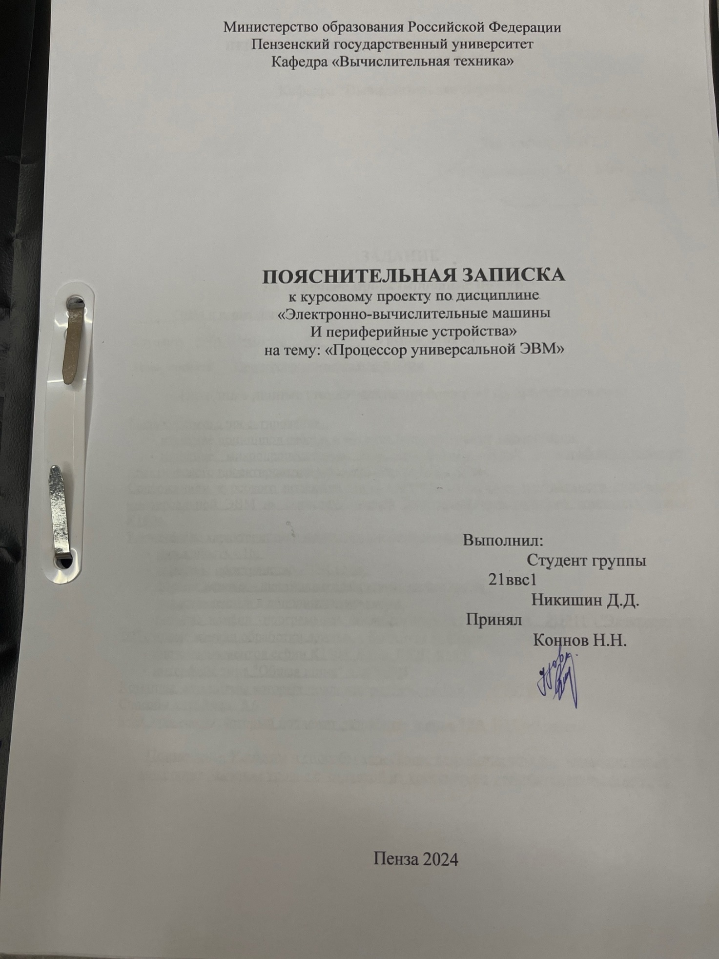

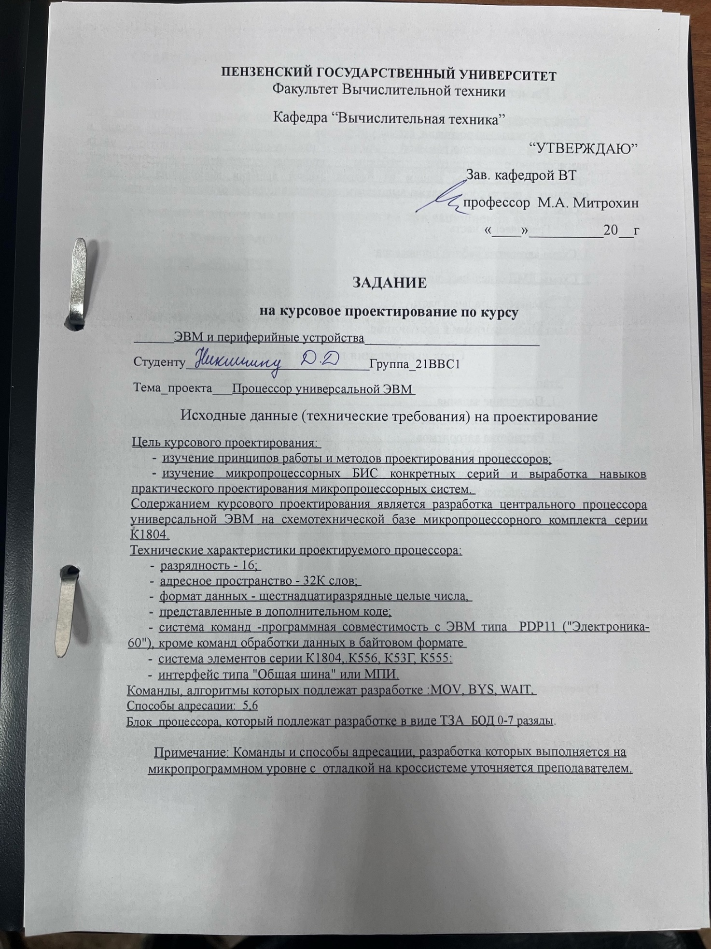

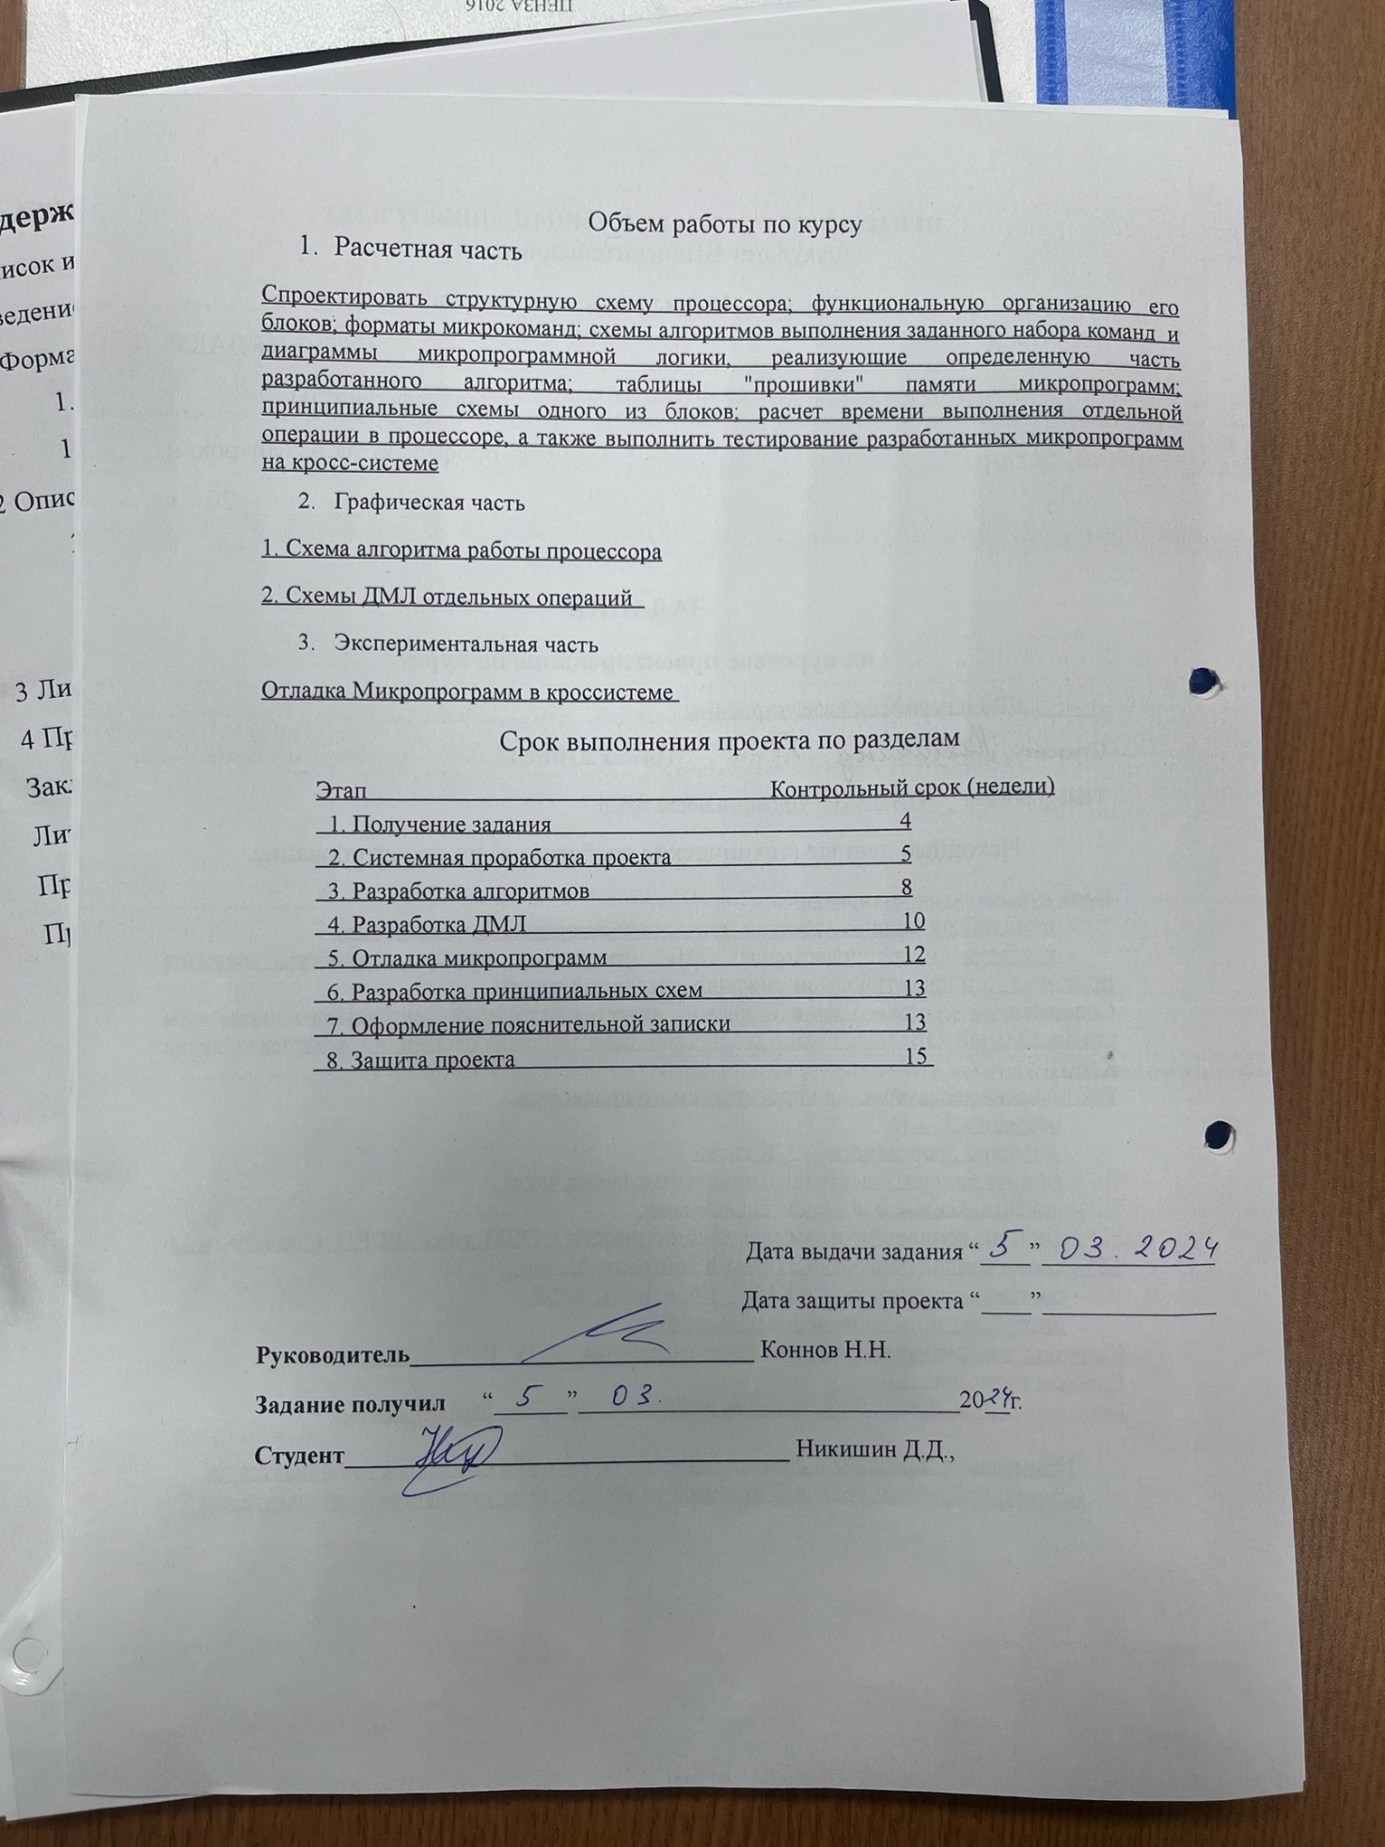

Содержание
Список используемых сокращений 5
Введение 6
1 Форматыкоманд и данных процессора 7
1.1 Форматы команд 7
1.2 Способы адресации 10
2 Описание алгоритма работы процессора при выполнении заданных команд 12
2.1 Команда MOV 14
2.2Команда BYS 15
2.3Команда WAIT 16
3 Листинг микропрограммы 17
4 Протоколотладки 20
Заключение 38
Литература 39
Приложение А. 40
Приложение Б. 46

Список используемых сокращений
БМУ – блок микропрограммного управления
БОД – блок обработки данных
БР – буферный регистр
ВОП – выборка операнда
ДВК – дешифрация и выполнение команд
ДМЛ – диаграммы микропрограммной логики
ЗР – запись результата
ЗУ – запоминающее устройство
П/П – подпрограмма
РК – регистр команд
РОН – регистр общего назначения
РСП – регистр состояния процессора
СК – счетчик команд
УС – указатель стека
Ур – уровень
ФССП – формирование слова состояния процессора

Введение
Целями курсового проектирования являются:
- изучение принципов работы и методов проектирования процессоров;
- изучение микропроцессорных БИС конкретных серий и выработка навыков практического проектирования микропроцессорных систем.
Содержанием курсового проектирования является разработка центрального процессора универсальной ЭВМ на схемотехнической базе микропроцессорного комплекта серии К1804
Технические характеристики проектируемого процессора:
- Разрядность данных – 16;
- Разрядность адреса – 16;
Формат команд – программная совместимость с ЭВМ типа PDP-11 (“Электроника-60”), команд подлежащие разработке:MOV,BYS,WAIT.
Способы адресации – 5, 6.

1 Форматыкоманд и данных процессора

1.1 Форматы команд
Всю систему команд эмулируемой ЭВМ можно разбить на следующие подгруппы: команды пересылок, арифметические и логические операции, команды вызова и возврата из подпрограмм, команды работы с флагами, прочие команды.
Имеется пять основных уровней кодов. Уровень 1 задается трехбитовым полем (биты 14, 13 и 12); уровень 2 – битом 11 кода команды; уровень 3 –четырехбитовым полем (биты 15, 10, 9, 8); уровень 4 – двухбитовым полем (биты 7 и 6); уровень 5 –трехбитовым полем (биты 2, 1, 0) – все они представлены на рисунке 1.
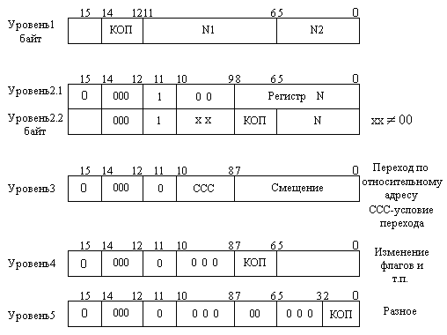
Рисунок 1 – Пять основных уровней команд
Дешифрация выполняется последовательно, начиная с уровня 1. Признаком перехода с одного уровня на другой является нулевая комбинация разрядов в соответствующем поле.
Команды уровня 1 – двухадресные. В большинстве из них бит 15 указывает, на какую границу настроен адрес (слова или 8-битового байта в слове). Исключением для уровня 1 является команда SOB, предназначенная для организации циклов. Процедура выборки операндов при выполнении команды SOB отличается от выборки операндов всех остальных команд уровня 1.Формат двухадресных команд приведен на рисунке 2.
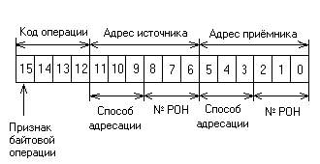
Рисунок 2 - Формат двухадресных команд
В данном курсовом проекте к двухадресным командам относится командаMOV.
Команды уровня 2 – одноадресные команды арифметико-логической группы.Формат одноадресных команд приведен на рисунке 3.
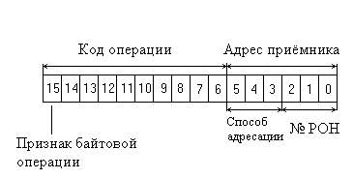
Рисунок 3 - Формат одноадресных команд

Уровень 3 – это 15 команд условного перехода.Команды передачи управления выполняют условные и безусловные переходы (ветвление) по адресу, содержащемуся в команде. Формат команд показан на рисунке 4.
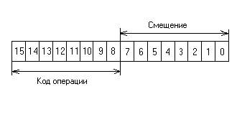
Рисунок 4 - Формат командусловного перехода
В данном курсовом проекте к ним относятся командаBYS.
Уровень 4 – команды работы с флагами и возврата из подпрограммы. Эти команды позволяют завершать работу с подпрограммой и возвращаться к основной программе, а также программно изменять признаки, установленные в ССП (слово состояния процессора). Формат команд показан на рисунке 5.
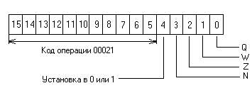
Рисунок 5- Формат команд работы с флагами
Разряды с 0 по 3 управляют установкой соответствующих признаков, а разряд 4 указывает на значение устанавливаемых признаков.
Уровень 5 – это команды управления состоянием процессора и команды обслуживания прерываний. В данном курсовом проекте к ним относится команда WAIT.
Эмулируемая ЭВМ оперирует над данными, представленными в формате 16-разрядного слова (-32768 - 32767). Данные рассматриваются как целые числа, старший разряд знаковый, отрицательные числа представляются в дополнительном коде.

1.2 Способы адресации
Адресация одного операнда определяется парой «Метод – Номер регистра». Код метода адресации занимает в команде 3 разряда. Номер регистра занимает также 3 бита. В данном курсовом проекте рассматриваются 2 режима адресации: косвенная автодекрементная адресация (5) и индексная (6).
Косвенная автодекрементная адресация (режим 5, символическое обозначение @(R)). Содержимое регистра R уменьшается на 2, а затем используется как адрес адреса операнда (рис. 8).
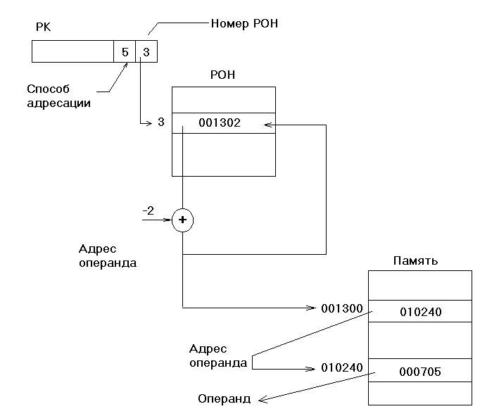
Рисунок 6 - Косвенная автодекрементная адресация (режим 5)

Индексная (режим 6, символическое обозначение Х(R)). Адрес вычисляется как сумма содержимого регистра R ("базы") и слова X, следующего за командой ("смещения" или "индексного слова"). Команда, таким образом, будет состоять из 2 или 3 слов, размещённых в последовательных ячейках памяти. Порядок формирования адреса показан на рис.9.

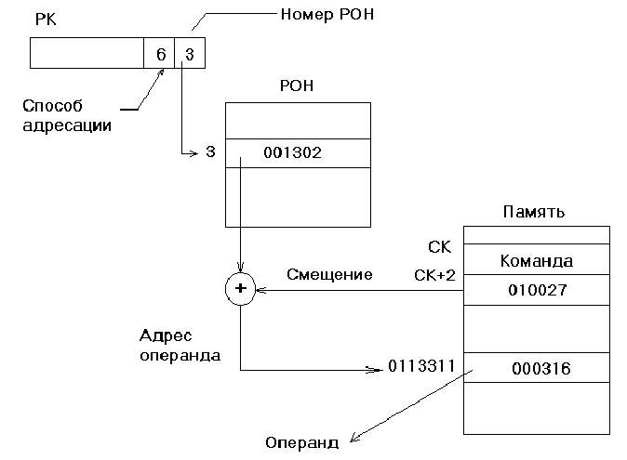
Рисунок 7 - Индексная адресация (режим 6)

2 Описание алгоритма работы процессора при выполнении заданных команд
Разработку алгоритма работы процессора, эмулирующего систему команд микро-ЭВМ PDP-11, начнём с установления соответствия между программно-доступной аппаратурой базовой и эмулируемой ЭВМ. Так ЭВМ PDP-11 имеет восемь программно-доступных регистров общего назначения (РОНов), два из которых имеют целевое назначение:
R6 - указатель стека,
R7 - счетчик команд.
Микропроцессор К1804 имеет 16 РОНов той же разрядности, что и PDP-11. PDP-11 имеет 16-разрядный регистр состояния процессора (РСП), тогда как К1804 имеет 8-разрядный РСП. На основании этой информации установим следующее соответствие, представленное в таблице 1.
Таблица 1 – Соответствие регистров PDP-11 и К1804
PDP-11 | K1804
R1 | R1
R2 | R2
R3 | R3
R4 | R4
R5 | R5
R6 | R6
R7 | R7
БР1 | R11
БР2 | R12
РСП | R15

Остальные регистры БИС КМ1804ВС1 (R8-R14) будем использовать для хранения промежуточных результатов. Так, например, для временного хранения первого операнда будем использовать регистр R11, а для хранения второго – регистр R12.
Список и содержание команд приведены в таблице2,при этом приняты следующие условные обозначения:
( ) – содержимое ячейки или регистра;
src – ячейка – источник;
R – регистр общего назначения;
SS, DD – адреса ячеек;
XX - смещение (8 разрядов);
← – пересылка;
– занесение в стек и извлечение из стека.
Таблица 2– Описание команд процессора
Команда | Код | Наименование | Содержание | Флаги
 |  |  |  | N | Z | V | C
MOV(B) | .1SSDD | (dst)(src) | Пересылка | + | + | 0 | -
BYS | 1024XXX | УП, еслипереполнение | V=1 | - | - | - | -
WAIT | 000001 | Ожидание | Процессорждётвнешнихпрерываний | - | - | - | -

2.1 Команда MOV
На рисунке 10 представлен алгоритм выполнения команды MOV. Над операндами, записанными в регистрах R12 и R11, производится операция пересылки. Далее производится формирование флагови запись результата.
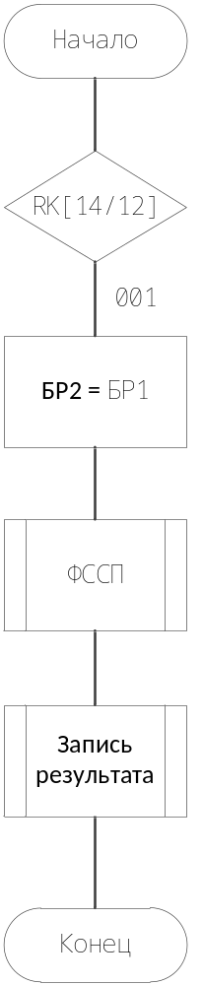
Рисунок 8 – Алгоритм выполнения команды MOV

2.2Команда BYS
На рисунке 12 изображен алгоритм выполнения операции BYS. Эта команда относится к уровню 3 и выполняет смещение СК на необходимое число, если флагV равен 1.
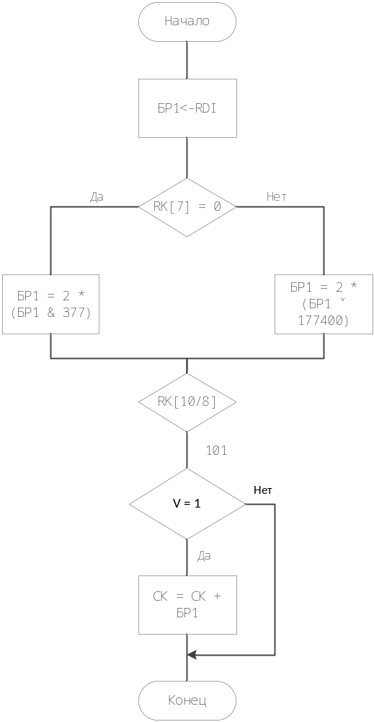
Рисунок 9– Алгоритм выполнения команды BYS

2.3Команда WAIT
На рисунке 15 изображен алгоритм выполнения операции WAIT. Эта команда относится к уровню 5 и выполняет ожидание.
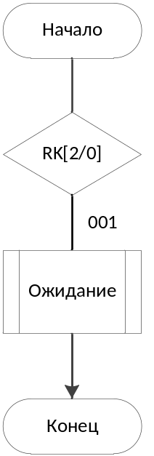
Рисунок 10– Алгоритм выполнения команды WAIT

3 Листинг микропрограммы
Addr M1 M2 M3 M4 M5 M6 M7 M8 M9 M10 M11 M12 M13 M14 M15
1 121 1 7 1 0 0 0 0 0 0 1 0 0 0 0
2 123 1 7 1 7 0 0 0 4 0 1 0 0 2 0
3 0 0 0 16 0 0 0 0 7 0 1 7 0 0 0
4 2 0 0 16 7 7 0 0 5 0 3 2 0 0 0
5 13 2 10 3 0 0 0 0 7 0 1 0 0 0 0
6 2 2 11 3 0 0 0 0 0 0 1 0 0 0 0
7 2 2 12 3 0 0 0 0 0 0 1 0 0 0 0
10 25 2 13 3 0 0 0 0 0 0 1 0 0 0 0
11 2 2 14 3 0 0 0 0 0 0 1 0 0 0 0
12 27 2 15 3 0 0 0 0 0 0 1 0 0 0 0
13 32 1 7 1 0 0 0 0 0 0 1 0 0 0 0
14 62 1 7 1 0 0 0 0 0 0 1 0 0 0 0
15 112 1 7 1 0 0 0 0 0 0 1 0 0 0 0
16 114 1 7 1 0 0 0 0 0 0 1 0 0 0 0
17 2 0 7 17 0 0 0 0 7 0 1 0 0 0 0
25 151 1 7 1 0 0 0 0 0 0 1 0 0 0 0
26 2 0 7 17 0 0 0 0 7 0 1 0 0 0 0
27 161 1 7 1 0 0 0 0 0 0 1 0 0 0 0
30 2 0 7 17 0 0 0 0 7 0 1 0 0 0 0
32 361 2 0 2 0 6 0 0 7 0 1 0 0 0 0
33 0 1 7 12 0 6 0 0 7 0 1 0 0 0 0
34 123 1 7 1 30 13 0 0 4 0 1 0 0 2 0
35 0 0 0 16 0 0 0 0 7 0 1 4 0 0 0
36 2 0 0 16 30 30 0 0 5 0 3 2 0 0 0
37 123 1 7 1 0 13 0 0 7 0 1 0 0 2 0
40 0 0 0 16 0 0 0 0 7 0 1 4 0 0 0
41 33 0 0 17 0 13 0 0 7 0 2 0 0 0 0
42 2 0 0 16 30 30 0 1 5 1 2 2 0 0 0
43 123 1 7 1 30 0 0 0 4 0 1 0 0 2 0
44 0 0 0 16 0 0 0 0 7 0 1 4 0 0 0
45 33 0 0 17 0 13 0 0 7 0 2 0 0 0 0
46 2 0 0 16 30 30 0 1 5 1 3 2 0 0 0
47 123 1 7 1 30 13 0 0 4 0 1 0 0 2 0
50 0 0 0 16 0 0 0 0 7 0 1 4 0 0 0
51 123 1 7 1 0 13 0 0 7 0 1 0 0 2 0
52 0 0 0 16 0 0 0 0 7 0 1 4 0 0 0
53 33 0 0 17 0 13 0 0 7 0 2 0 0 0 0
54 123 1 7 1 7 14 0 0 4 0 1 0 0 2 0
55 0 0 10 16 0 0 0 0 7 0 1 4 0 0 0
56 2 0 0 16 7 7 0 0 5 0 3 2 0 0 0
57 123 1 7 1 30 14 0 0 5 0 1 0 0 2 0
60 0 0 10 16 0 0 0 0 7 0 1 4 0 0 0
61 63 0 10 17 0 13 0 0 7 0 2 0 0 0 0
62 707 3 7 6 0 6 0 0 7 0 1 0 0 0 0
63 0 1 7 12 0 6 0 0 7 0 1 0 0 0 0
70 123 1 7 1 20 13 0 0 4 0 1 0 0 2 0
71 0 0 10 16 0 0 0 0 7 0 1 4 0 0 0
72 2 0 10 16 20 20 0 0 5 0 3 2 0 0 0
73 123 1 7 1 0 13 0 0 7 0 1 0 0 2 0
74 0 0 10 16 0 0 0 0 7 0 1 4 0 0 0
75 63 0 10 17 0 14 0 0 7 0 2 0 0 0 0
76 2 0 0 16 20 20 0 1 5 1 2 2 0 0 0
77 123 1 7 1 20 0 0 0 4 0 1 0 0 2 0
100 0 0 0 16 0 0 0 0 7 0 1 4 0 0 0
101 63 0 0 17 0 14 0 0 7 0 2 0 0 0 0
102 2 0 10 16 20 20 0 1 5 1 3 2 0 0 0
103 123 1 7 1 20 13 0 0 4 0 1 0 0 2 0
104 0 0 10 16 0 0 0 0 7 0 1 4 0 0 0
105 123 1 7 1 0 13 0 0 7 0 1 0 0 2 0
106 0 0 10 16 0 0 0 0 7 0 1 4 0 0 0
107 63 0 10 17 0 14 0 0 7 0 2 0 0 0 0
112 1217 2 7 2 0 6 0 0 7 0 1 0 0 0 0
113 0 1 7 12 0 6 0 0 7 0 1 0 0 0 0
114 117 2 17 3 0 0 0 0 0 0 1 0 0 0 0
115 124 1 7 1 14 20 0 0 4 0 1 0 0 1 0
116 0 1 7 12 0 6 0 0 7 0 1 0 0 0 0
117 116 0 0 17 14 20 0 0 4 0 3 0 0 0 0
121 1776 0 0 16 0 6 0 0 7 0 3 2 0 0 0
122 2000 1 7 12 0 7 0 0 7 0 3 2 0 0 0
123 0 1 7 12 0 7 0 0 7 0 1 2 0 0 0
124 0 1 7 12 0 7 0 0 7 0 1 2 0 0 0
151 0 0 0 16 0 13 0 0 7 0 3 0 0 0 0
152 200 0 0 16 13 0 0 0 5 4 1 2 1 0 0
153 156 0 2 3 0 0 0 0 0 0 1 0 0 0 0
154 177400 0 0 16 13 13 0 0 5 3 7 2 0 0 0
155 157 0 0 17 0 0 0 0 0 0 1 0 0 0 0
156 377 0 0 16 13 13 0 0 5 4 7 2 0 0 0
157 1400 0 0 2 0 0 0 0 0 0 1 0 0 0 0
160 0 1 7 12 0 6 0 0 0 0 1 0 0 0 0
161 2370 3 7 6 0 6 0 0 7 0 1 0 0 0 0
162 0 1 7 12 0 6 0 0 7 0 1 0 0 0 0
272 123 1 7 1 7 14 0 0 4 0 1 0 0 2 0
273 0 0 10 16 0 0 0 0 7 0 1 4 0 0 0
274 2 0 0 16 7 7 0 0 5 0 3 2 0 0 0
275 123 1 7 1 20 14 0 0 5 0 1 0 0 2 0
276 0 0 10 16 0 0 0 0 7 0 1 4 0 0 0
277 63 0 10 17 0 14 0 0 7 0 2 0 0 0 0
361 33 0 0 17 30 13 0 0 4 0 3 0 0 0 0
363 33 0 0 17 0 13 0 0 7 4 3 0 0 0 0
365 33 0 0 17 0 13 0 0 7 4 3 0 0 0 0
367 34 0 0 17 0 0 0 0 7 0 1 0 0 0 0
371 42 0 0 17 0 13 0 0 7 4 3 0 0 0 0
373 46 0 0 17 0 0 0 0 7 0 1 0 0 0 0
375 54 0 0 17 0 0 0 0 7 0 1 0 0 0 0
377 33 0 0 17 0 0 0 0 7 0 1 0 0 0 0
707 63 0 0 17 20 14 0 0 4 0 3 0 0 0 0
717 63 0 0 17 20 14 0 0 7 4 3 0 0 0 0
727 63 0 0 17 0 14 0 0 7 4 3 0 0 0 0
737 70 0 0 17 0 0 0 0 7 0 1 0 0 0 0
747 76 0 0 17 0 0 0 0 7 0 1 0 0 0 0
757 102 0 0 17 0 0 0 0 7 0 1 0 0 0 0
767 272 0 0 17 0 0 0 0 7 0 1 0 0 0 0
777 63 0 0 17 0 14 0 0 7 4 3 0 0 0 0
1217 113 0 7 17 0 14 0 0 7 4 3 0 0 0 0
1237 1300 0 0 17 13 14 0 0 4 0 3 0 1 0 0
1257 113 0 7 17 0 14 0 0 7 4 3 0 0 0 0
1277 113 0 7 17 0 14 0 0 7 4 3 0 0 0 0
1300 177761 0 0 16 17 17 0 0 5 4 3 2 0 0 0
1301 0 0 0 16 0 16 0 0 7 0 2 3 0 0 0
1302 14 0 0 16 16 16 0 0 5 4 3 2 0 0 0
1303 113 1 0 17 16 17 0 0 1 3 2 0 0 0 0
1317 113 0 7 17 0 14 0 0 7 4 3 0 0 0 0
1337 113 0 7 17 0 14 0 0 7 4 3 0 0 0 0
1357 113 0 7 17 0 14 0 0 7 4 3 0 0 0 0
1377 113 0 7 17 0 14 0 0 7 4 3 0 0 0 0
1400 160 0 7 17 0 0 0 0 0 0 1 0 0 0 0
1401 160 0 7 17 0 0 0 0 0 0 1 0 0 0 0
1402 160 0 7 17 0 0 0 0 0 0 1 0 0 0 0
1403 160 0 7 17 0 0 0 0 0 0 1 0 0 0 0
1404 160 0 7 17 0 0 0 0 0 0 1 0 0 0 0
1405 160 0 7 17 0 0 0 0 0 0 1 0 0 0 0
1406 160 0 7 17 0 0 0 0 0 0 1 0 0 0 0
1407 160 0 7 17 0 0 0 0 0 0 1 0 0 0 0
1411 0 0 0 16 17 0 0 0 4 0 1 0 3 0 0
1412 160 1 1 3 0 0 0 0 0 0 1 0 0 0 0
1413 160 0 0 17 13 7 0 0 1 0 3 0 0 0 0
1600 160 0 7 17 0 0 0 0 0 0 1 0 0 0 0
1601 160 0 7 17 0 0 0 0 0 0 1 0 0 0 0
1602 160 0 7 17 0 0 0 0 0 0 1 0 0 0 0
1603 160 0 7 17 0 0 0 0 0 0 1 0 0 0 0
1604 160 0 7 17 0 0 0 0 0 0 1 0 0 0 0
1605 1411 0 0 17 0 0 0 0 0 0 1 0 0 0 0
1606 160 0 7 17 0 0 0 0 0 0 1 0 0 0 0
1607 160 0 7 17 0 0 0 0 0 0 1 0 0 0 0
2370 162 0 7 17 0 0 0 0 0 4 1 0 0 0 0
2371 162 0 7 17 0 0 0 0 0 4 1 0 0 0 0
2372 162 0 7 17 0 0 0 0 0 4 1 0 0 0 0
2373 162 0 7 17 0 0 0 0 0 4 1 0 0 0 0
2374 162 0 7 17 0 0 0 0 0 4 1 0 0 0 0
2375 162 0 7 17 0 0 0 0 0 4 1 0 0 0 0
2376 162 0 7 17 0 0 0 0 0 4 1 0 0 0 0
2377 162 0 7 17 0 0 0 0 0 4 1 0 0 0 0

4 Протоколотладки

Выполняемаяпрограммапредставленавтаблице 4, исходныеданныеипредполагаемыерезультатывтаблице 5.
Таблица 4 – Тестирующая программа для моделирования
№ команды | Мнемоника | Код | Комментарии
1 | BYS 12 | 102412 | Условный переход, если переполнение
2 | MOV-@(R1), Х(R2) | 015162 | Пересылка. Адресация:  Операнд 1: Косвенная автодекрементная адресация  Операнд 2: Индексная адресация
3 | WAIT | 000001 | Ожидание
Таблица 5 – Предполагаемые результаты выполнения тестирующей программы
Операция | Регистр/Память | До операции | После операции
1 | R7 | 2000 | 2026
1 | R15 | 3 | 3
2 | R1 | 1302 | 1300
2 | A(1300) | 10240 | 10240
2 | A(10240) | 100022 | 100022
2 | R2 | 1306 | 1306
2 | R7 | 2026 | 2032
2 | A(2030) | 3000 | 3000
2 | A(4306) | 321 | 100022
2 | R15 | 3 | 11
3 | R7 | 2032 | 2034
Адрес старта : 1
Адрес окончания моделирования : 2370
Количество тактов моделирования : 1000
Пошаговое моделирование
R0 = 0 R1 = 1302 R2 = 1306 R3 = 0 R4 = 0 R5 = 0
R6 = 0 R7 = 0 R10 = 0 R11 = 0 R12 = 0 R13 = 0
R14 = 0 R15 = 0 R16 = 0 R17 = 3 RQ = 0 RK = 0
RDI = 0 RDO = 0 MAR = 0 BI =102412 ZI = 0 DBC = 0
YBC = 0 CT = 0 DBU = 0 CMK = 2 RA = 0 ST0 = 0
ST1 = 0 ST2 = 0 ST3 = 0 PSW = 0 FLG = 0 C0 = 0
C16 = 0 OVR = 0 Z = 0 F15 = 0 TST = 0 PR15= 0
PR0 = 0 PQ15= 0 PQ0 = 0

Addr M1 M2 M3 M4 M5 M6 M7 M8 M9 M10 M11 M12 M13 M14 M15
1 121 1 7 1 0 0 0 0 0 0 1 0 0 0 0
Адрес следующей микрокоманды :121 TAKT= 1
R0 = 0 R1 = 1302 R2 = 1306 R3 = 0 R4 = 0 R5 = 0
R6 = 0 R7 = 0 R10 = 0 R11 = 0 R12 = 0 R13 = 0
R14 = 0 R15 = 0 R16 = 0 R17 = 3 RQ = 0 RK = 0
RDI = 0 RDO = 0 MAR = 0 BI =102412 ZI = 0 DBC = 0
YBC = 0 CT = 0 DBU = 121 CMK = 122 RA = 121 ST0 = 2
ST1 = 0 ST2 = 0 ST3 = 0 PSW = 0 FLG = 0 C0 = 0
C16 = 0 OVR = 0 Z = 1 F15 = 0 TST = 1 PR15= 0
PR0 = 1 PQ15= 0 PQ0 = 1

Addr M1 M2 M3 M4 M5 M6 M7 M8 M9 M10 M11 M12 M13 M14 M15
121 1776 0 0 16 0 6 0 0 7 0 3 2 0 0 0
Адрес следующей микрокоманды :122 TAKT= 2
R0 = 0 R1 = 1302 R2 = 1306 R3 = 0 R4 = 0 R5 = 0
R6 = 1776 R7 = 0 R10 = 0 R11 = 0 R12 = 0 R13 = 0
R14 = 0 R15 = 0 R16 = 0 R17 = 3 RQ = 0 RK = 0
RDI = 0 RDO = 0 MAR = 0 BI =102412 ZI = 0 DBC = 1776
YBC = 1776 CT = 0 DBU = 1776 CMK = 123 RA = 1776 ST0 = 2
ST1 = 0 ST2 = 0 ST3 = 0 PSW = 0 FLG = 0 C0 = 0
C16 = 0 OVR = 0 Z = 0 F15 = 0 TST = 0 PR15= 1
PR0 = 0 PQ15= 1 PQ0 = 0

Addr M1 M2 M3 M4 M5 M6 M7 M8 M9 M10 M11 M12 M13 M14 M15
122 2000 1 7 12 0 7 0 0 7 0 3 2 0 0 0
Адрес следующей микрокоманды :2 TAKT= 3
R0 = 0 R1 = 1302 R2 = 1306 R3 = 0 R4 = 0 R5 = 0
R6 = 1776 R7 = 2000 R10 = 0 R11 = 0 R12 = 0 R13 = 0
R14 = 0 R15 = 0 R16 = 0 R17 = 3 RQ = 0 RK = 0
RDI = 0 RDO = 0 MAR = 0 BI =102412 ZI = 0 DBC = 2000
YBC = 2000 CT = 0 DBU = 2000 CMK = 3 RA = 2000 ST0 = 0
ST1 = 0 ST2 = 0 ST3 = 2 PSW = 0 FLG = 0 C0 = 0
C16 = 0 OVR = 0 Z = 0 F15 = 0 TST = 1 PR15= 1
PR0 = 0 PQ15= 1 PQ0 = 0

Addr M1 M2 M3 M4 M5 M6 M7 M8 M9 M10 M11 M12 M13 M14 M15
2 123 1 7 1 7 0 0 0 4 0 1 0 0 2 0
Адрес следующей микрокоманды :123 TAKT= 4
R0 = 0 R1 = 1302 R2 = 1306 R3 = 0 R4 = 0 R5 = 0
R6 = 1776 R7 = 2000 R10 = 0 R11 = 0 R12 = 0 R13 = 0
R14 = 0 R15 = 0 R16 = 0 R17 = 3 RQ = 0 RK = 0
RDI = 0 RDO = 0 MAR = 2000 BI =102412 ZI = 0 DBC = 0
YBC = 2000 CT = 0 DBU = 123 CMK = 124 RA = 123 ST0 = 3
ST1 = 0 ST2 = 0 ST3 = 0 PSW = 0 FLG = 0 C0 = 0
C16 = 0 OVR = 0 Z = 0 F15 = 0 TST = 1 PR15= 0
PR0 = 1 PQ15= 0 PQ0 = 1

Addr M1 M2 M3 M4 M5 M6 M7 M8 M9 M10 M11 M12 M13 M14 M15
123 0 1 7 12 0 7 0 0 7 0 1 2 0 0 0
Адрес следующей микрокоманды :3 TAKT= 5
R0 = 0 R1 = 1302 R2 = 1306 R3 = 0 R4 = 0 R5 = 0
R6 = 1776 R7 = 2000 R10 = 0 R11 = 0 R12 = 0 R13 = 0
R14 = 0 R15 = 0 R16 = 0 R17 = 3 RQ = 0 RK = 0
RDI = 0 RDO = 0 MAR = 2000 BI =102412 ZI = 0 DBC = 0
YBC = 0 CT = 0 DBU = 0 CMK = 4 RA = 0 ST0 = 0
ST1 = 0 ST2 = 0 ST3 = 3 PSW = 0 FLG = 0 C0 = 0
C16 = 0 OVR = 0 Z = 1 F15 = 0 TST = 1 PR15= 0
PR0 = 1 PQ15= 0 PQ0 = 1

Addr M1 M2 M3 M4 M5 M6 M7 M8 M9 M10 M11 M12 M13 M14 M15
3 0 0 0 16 0 0 0 0 7 0 1 7 0 0 0
Адрес следующей микрокоманды :4 TAKT= 6
R0 = 0 R1 = 1302 R2 = 1306 R3 = 0 R4 = 0 R5 = 0
R6 = 1776 R7 = 2000 R10 = 0 R11 = 0 R12 = 0 R13 = 0
R14 = 0 R15 = 0 R16 = 0 R17 = 3 RQ = 0 RK =102412
RDI =102412 RDO = 0 MAR = 2000 BI =102412 ZI = 0 DBC = 0
YBC = 0 CT = 0 DBU = 0 CMK = 5 RA = 0 ST0 = 0
ST1 = 0 ST2 = 0 ST3 = 3 PSW = 0 FLG = 0 C0 = 0
C16 = 0 OVR = 0 Z = 1 F15 = 0 TST = 0 PR15= 0
PR0 = 1 PQ15= 0 PQ0 = 1

Addr M1 M2 M3 M4 M5 M6 M7 M8 M9 M10 M11 M12 M13 M14 M15
4 2 0 0 16 7 7 0 0 5 0 3 2 0 0 0
Адрес следующей микрокоманды :5 TAKT= 7
R0 = 0 R1 = 1302 R2 = 1306 R3 = 0 R4 = 0 R5 = 0
R6 = 1776 R7 = 2002 R10 = 0 R11 = 0 R12 = 0 R13 = 0
R14 = 0 R15 = 0 R16 = 0 R17 = 3 RQ = 0 RK =102412
RDI =102412 RDO = 0 MAR = 2000 BI =102412 ZI = 0 DBC = 2
YBC = 2002 CT = 0 DBU = 2 CMK = 6 RA = 2 ST0 = 0
ST1 = 0 ST2 = 0 ST3 = 3 PSW = 0 FLG = 0 C0 = 0
C16 = 0 OVR = 0 Z = 0 F15 = 0 TST = 0 PR15= 1
PR0 = 0 PQ15= 1 PQ0 = 0

Addr M1 M2 M3 M4 M5 M6 M7 M8 M9 M10 M11 M12 M13 M14 M15
5 13 2 10 3 0 0 0 0 7 0 1 0 0 0 0
Адрес следующей микрокоманды :6 TAKT= 8
R0 = 0 R1 = 1302 R2 = 1306 R3 = 0 R4 = 0 R5 = 0
R6 = 1776 R7 = 2002 R10 = 0 R11 = 0 R12 = 0 R13 = 0
R14 = 0 R15 = 0 R16 = 0 R17 = 3 RQ = 0 RK =102412
RDI =102412 RDO = 0 MAR = 2000 BI =102412 ZI = 0 DBC =102412
YBC =102412 CT = 0 DBU = 13 CMK = 7 RA = 13 ST0 = 0
ST1 = 0 ST2 = 0 ST3 = 3 PSW = 0 FLG = 0 C0 = 0
C16 = 0 OVR = 0 Z = 0 F15 = 1 TST = 0 PR15= 0
PR0 = 1 PQ15= 0 PQ0 = 1

Addr M1 M2 M3 M4 M5 M6 M7 M8 M9 M10 M11 M12 M13 M14 M15
6 2 2 11 3 0 0 0 0 0 0 1 0 0 0 0
Адрес следующей микрокоманды :7 TAKT= 9
R0 = 0 R1 = 1302 R2 = 1306 R3 = 0 R4 = 0 R5 = 0
R6 = 1776 R7 = 2002 R10 = 0 R11 = 0 R12 = 0 R13 = 0
R14 = 0 R15 = 0 R16 = 0 R17 = 3 RQ = 0 RK =102412
RDI =102412 RDO = 0 MAR = 2000 BI =102412 ZI = 0 DBC =102412
YBC = 0 CT = 0 DBU = 2 CMK = 10 RA = 2 ST0 = 0
ST1 = 0 ST2 = 0 ST3 = 3 PSW = 0 FLG = 0 C0 = 0
C16 = 0 OVR = 0 Z = 1 F15 = 0 TST = 0 PR15= 0
PR0 = 1 PQ15= 0 PQ0 = 1

Addr M1 M2 M3 M4 M5 M6 M7 M8 M9 M10 M11 M12 M13 M14 M15
7 2 2 12 3 0 0 0 0 0 0 1 0 0 0 0
Адрес следующей микрокоманды :10 TAKT= 10
R0 = 0 R1 = 1302 R2 = 1306 R3 = 0 R4 = 0 R5 = 0
R6 = 1776 R7 = 2002 R10 = 0 R11 = 0 R12 = 0 R13 = 0
R14 = 0 R15 = 0 R16 = 0 R17 = 3 RQ = 0 RK =102412
RDI =102412 RDO = 0 MAR = 2000 BI =102412 ZI = 0 DBC =102412
YBC = 0 CT = 0 DBU = 2 CMK = 11 RA = 2 ST0 = 0
ST1 = 0 ST2 = 0 ST3 = 3 PSW = 0 FLG = 0 C0 = 0
C16 = 0 OVR = 0 Z = 1 F15 = 0 TST = 0 PR15= 0
PR0 = 1 PQ15= 0 PQ0 = 1

Addr M1 M2 M3 M4 M5 M6 M7 M8 M9 M10 M11 M12 M13 M14 M15
10 25 2 13 3 0 0 0 0 0 0 1 0 0 0 0
Адрес следующей микрокоманды :25 TAKT= 11
R0 = 0 R1 = 1302 R2 = 1306 R3 = 0 R4 = 0 R5 = 0
R6 = 1776 R7 = 2002 R10 = 0 R11 = 0 R12 = 0 R13 = 0
R14 = 0 R15 = 0 R16 = 0 R17 = 3 RQ = 0 RK =102412
RDI =102412 RDO = 0 MAR = 2000 BI =102412 ZI = 0 DBC =102412
YBC = 0 CT = 0 DBU = 25 CMK = 26 RA = 25 ST0 = 0
ST1 = 0 ST2 = 0 ST3 = 3 PSW = 0 FLG = 0 C0 = 0
C16 = 0 OVR = 0 Z = 1 F15 = 0 TST = 1 PR15= 0
PR0 = 1 PQ15= 0 PQ0 = 1

Addr M1 M2 M3 M4 M5 M6 M7 M8 M9 M10 M11 M12 M13 M14 M15
25 151 1 7 1 0 0 0 0 0 0 1 0 0 0 0
Адрес следующей микрокоманды :151 TAKT= 12
R0 = 0 R1 = 1302 R2 = 1306 R3 = 0 R4 = 0 R5 = 0
R6 = 1776 R7 = 2002 R10 = 0 R11 = 0 R12 = 0 R13 = 0
R14 = 0 R15 = 0 R16 = 0 R17 = 3 RQ = 0 RK =102412
RDI =102412 RDO = 0 MAR = 2000 BI =102412 ZI = 0 DBC =102412
YBC = 0 CT = 0 DBU = 151 CMK = 152 RA = 151 ST0 = 26
ST1 = 0 ST2 = 0 ST3 = 0 PSW = 0 FLG = 0 C0 = 0
C16 = 0 OVR = 0 Z = 1 F15 = 0 TST = 1 PR15= 0
PR0 = 1 PQ15= 0 PQ0 = 1

Addr M1 M2 M3 M4 M5 M6 M7 M8 M9 M10 M11 M12 M13 M14 M15
151 0 0 0 16 0 13 0 0 7 0 3 0 0 0 0
Адрес следующей микрокоманды :152 TAKT= 13
R0 = 0 R1 = 1302 R2 = 1306 R3 = 0 R4 = 0 R5 = 0
R6 = 1776 R7 = 2002 R10 = 0 R11 = 0 R12 = 0 R13 =102412
R14 = 0 R15 = 0 R16 = 0 R17 = 3 RQ = 0 RK =102412
RDI =102412 RDO = 0 MAR = 2000 BI =102412 ZI = 0 DBC =102412
YBC =102412 CT = 0 DBU = 0 CMK = 153 RA = 0 ST0 = 26
ST1 = 0 ST2 = 0 ST3 = 0 PSW = 0 FLG = 0 C0 = 0
C16 = 0 OVR = 0 Z = 0 F15 = 1 TST = 0 PR15= 1
PR0 = 0 PQ15= 1 PQ0 = 0

Addr M1 M2 M3 M4 M5 M6 M7 M8 M9 M10 M11 M12 M13 M14 M15
152 200 0 0 16 13 0 0 0 5 4 1 2 1 0 0
Адрес следующей микрокоманды :153 TAKT= 14
R0 = 0 R1 = 1302 R2 = 1306 R3 = 0 R4 = 0 R5 = 0
R6 = 1776 R7 = 2002 R10 = 0 R11 = 0 R12 = 0 R13 =102412
R14 = 0 R15 = 0 R16 = 0 R17 = 3 RQ = 0 RK =102412
RDI =102412 RDO = 0 MAR = 2000 BI =102412 ZI = 0 DBC = 200
YBC = 0 CT = 0 DBU = 200 CMK = 154 RA = 200 ST0 = 26
ST1 = 0 ST2 = 0 ST3 = 0 PSW = 4 FLG = 0 C0 = 0
C16 = 0 OVR = 0 Z = 1 F15 = 0 TST = 0 PR15= 0
PR0 = 1 PQ15= 0 PQ0 = 1

Addr M1 M2 M3 M4 M5 M6 M7 M8 M9 M10 M11 M12 M13 M14 M15
153 156 0 2 3 0 0 0 0 0 0 1 0 0 0 0
Адрес следующей микрокоманды :156 TAKT= 15
R0 = 0 R1 = 1302 R2 = 1306 R3 = 0 R4 = 0 R5 = 0
R6 = 1776 R7 = 2002 R10 = 0 R11 = 0 R12 = 0 R13 =102412
R14 = 0 R15 = 0 R16 = 0 R17 = 3 RQ = 0 RK =102412
RDI =102412 RDO = 0 MAR = 2000 BI =102412 ZI = 0 DBC =102412
YBC = 0 CT = 0 DBU = 156 CMK = 157 RA = 156 ST0 = 26
ST1 = 0 ST2 = 0 ST3 = 0 PSW = 4 FLG = 0 C0 = 0
C16 = 0 OVR = 0 Z = 1 F15 = 0 TST = 1 PR15= 0
PR0 = 1 PQ15= 0 PQ0 = 1

Addr M1 M2 M3 M4 M5 M6 M7 M8 M9 M10 M11 M12 M13 M14 M15
156 377 0 0 16 13 13 0 0 5 4 7 2 0 0 0
Адрес следующей микрокоманды :157 TAKT= 16
R0 = 0 R1 = 1302 R2 = 1306 R3 = 0 R4 = 0 R5 = 0
R6 = 1776 R7 = 2002 R10 = 0 R11 = 0 R12 = 0 R13 = 24
R14 = 0 R15 = 0 R16 = 0 R17 = 3 RQ = 0 RK =102412
RDI =102412 RDO = 0 MAR = 2000 BI =102412 ZI = 0 DBC = 377
YBC = 12 CT = 0 DBU = 377 CMK = 160 RA = 377 ST0 = 26
ST1 = 0 ST2 = 0 ST3 = 0 PSW = 4 FLG = 0 C0 = 0
C16 = 0 OVR = 0 Z = 0 F15 = 0 TST = 0 PR15= 0
PR0 = 0 PQ15= 0 PQ0 = 0

Addr M1 M2 M3 M4 M5 M6 M7 M8 M9 M10 M11 M12 M13 M14 M15
157 1400 0 0 2 0 0 0 0 0 0 1 0 0 0 0
Адрес следующей микрокоманды :1605 TAKT= 17
R0 = 0 R1 = 1302 R2 = 1306 R3 = 0 R4 = 0 R5 = 0
R6 = 1776 R7 = 2002 R10 = 0 R11 = 0 R12 = 0 R13 = 24
R14 = 0 R15 = 0 R16 = 0 R17 = 3 RQ = 0 RK =102412
RDI =102412 RDO = 0 MAR = 2000 BI =102412 ZI = 0 DBC =102412
YBC = 0 CT = 0 DBU = 1605 CMK = 1606 RA = 1605 ST0 = 26
ST1 = 0 ST2 = 0 ST3 = 0 PSW = 4 FLG = 0 C0 = 0
C16 = 0 OVR = 0 Z = 1 F15 = 0 TST = 0 PR15= 0
PR0 = 1 PQ15= 0 PQ0 = 1

Addr M1 M2 M3 M4 M5 M6 M7 M8 M9 M10 M11 M12 M13 M14 M15
1605 1411 0 0 17 0 0 0 0 0 0 1 0 0 0 0
Адрес следующей микрокоманды :1411 TAKT= 18
R0 = 0 R1 = 1302 R2 = 1306 R3 = 0 R4 = 0 R5 = 0
R6 = 1776 R7 = 2002 R10 = 0 R11 = 0 R12 = 0 R13 = 24
R14 = 0 R15 = 0 R16 = 0 R17 = 3 RQ = 0 RK =102412
RDI =102412 RDO = 0 MAR = 2000 BI =102412 ZI = 0 DBC =102412
YBC = 0 CT = 0 DBU = 1411 CMK = 1412 RA = 1411 ST0 = 26
ST1 = 0 ST2 = 0 ST3 = 0 PSW = 4 FLG = 0 C0 = 0
C16 = 0 OVR = 0 Z = 1 F15 = 0 TST = 0 PR15= 0
PR0 = 1 PQ15= 0 PQ0 = 1

Addr M1 M2 M3 M4 M5 M6 M7 M8 M9 M10 M11 M12 M13 M14 M15
1411 0 0 0 16 17 0 0 0 4 0 1 0 3 0 0
Адрес следующей микрокоманды :1412 TAKT= 19
R0 = 0 R1 = 1302 R2 = 1306 R3 = 0 R4 = 0 R5 = 0
R6 = 1776 R7 = 2002 R10 = 0 R11 = 0 R12 = 0 R13 = 24
R14 = 0 R15 = 0 R16 = 0 R17 = 3 RQ = 0 RK =102412
RDI =102412 RDO = 0 MAR = 2000 BI =102412 ZI = 0 DBC =102412
YBC = 3 CT = 0 DBU = 0 CMK = 1413 RA = 0 ST0 = 26
ST1 = 0 ST2 = 0 ST3 = 0 PSW = 3 FLG = 0 C0 = 0
C16 = 0 OVR = 0 Z = 0 F15 = 0 TST = 0 PR15= 0
PR0 = 1 PQ15= 0 PQ0 = 1

Addr M1 M2 M3 M4 M5 M6 M7 M8 M9 M10 M11 M12 M13 M14 M15
1412 160 1 1 3 0 0 0 0 0 0 1 0 0 0 0
Адрес следующей микрокоманды :1413 TAKT= 20
R0 = 0 R1 = 1302 R2 = 1306 R3 = 0 R4 = 0 R5 = 0
R6 = 1776 R7 = 2002 R10 = 0 R11 = 0 R12 = 0 R13 = 24
R14 = 0 R15 = 0 R16 = 0 R17 = 3 RQ = 0 RK =102412
RDI =102412 RDO = 0 MAR = 2000 BI =102412 ZI = 0 DBC =102412
YBC = 0 CT = 0 DBU = 160 CMK = 1414 RA = 160 ST0 = 26
ST1 = 0 ST2 = 0 ST3 = 0 PSW = 3 FLG = 0 C0 = 0
C16 = 0 OVR = 0 Z = 1 F15 = 0 TST = 0 PR15= 0
PR0 = 1 PQ15= 0 PQ0 = 1

Addr M1 M2 M3 M4 M5 M6 M7 M8 M9 M10 M11 M12 M13 M14 M15
1413 160 0 0 17 13 7 0 0 1 0 3 0 0 0 0
Адрес следующей микрокоманды :160 TAKT= 21
R0 = 0 R1 = 1302 R2 = 1306 R3 = 0 R4 = 0 R5 = 0
R6 = 1776 R7 = 2026 R10 = 0 R11 = 0 R12 = 0 R13 = 24
R14 = 0 R15 = 0 R16 = 0 R17 = 3 RQ = 0 RK =102412
RDI =102412 RDO = 0 MAR = 2000 BI =102412 ZI = 0 DBC =102412
YBC = 2026 CT = 0 DBU = 160 CMK = 161 RA = 160 ST0 = 26
ST1 = 0 ST2 = 0 ST3 = 0 PSW = 3 FLG = 0 C0 = 0
C16 = 0 OVR = 0 Z = 0 F15 = 0 TST = 1 PR15= 1
PR0 = 0 PQ15= 1 PQ0 = 0

Addr M1 M2 M3 M4 M5 M6 M7 M8 M9 M10 M11 M12 M13 M14 M15
160 0 1 7 12 0 6 0 0 0 0 1 0 0 0 0
Адрес следующей микрокоманды :26 TAKT= 22
R0 = 0 R1 = 1302 R2 = 1306 R3 = 0 R4 = 0 R5 = 0
R6 = 1776 R7 = 2026 R10 = 0 R11 = 0 R12 = 0 R13 = 24
R14 = 0 R15 = 0 R16 = 0 R17 = 3 RQ = 0 RK =102412
RDI =102412 RDO = 0 MAR = 2000 BI =102412 ZI = 0 DBC =102412
YBC = 0 CT = 0 DBU = 0 CMK = 27 RA = 0 ST0 = 0
ST1 = 0 ST2 = 0 ST3 = 26 PSW = 3 FLG = 0 C0 = 0
C16 = 0 OVR = 0 Z = 1 F15 = 0 TST = 1 PR15= 0
PR0 = 1 PQ15= 0 PQ0 = 1

Addr M1 M2 M3 M4 M5 M6 M7 M8 M9 M10 M11 M12 M13 M14 M15
26 2 0 7 17 0 0 0 0 7 0 1 0 0 0 0
Адрес следующей микрокоманды :2 TAKT= 23
R0 = 0 R1 = 1302 R2 = 1306 R3 = 0 R4 = 0 R5 = 0
R6 = 1776 R7 = 2026 R10 = 0 R11 = 0 R12 = 0 R13 = 24
R14 = 0 R15 = 0 R16 = 0 R17 = 3 RQ = 0 RK =102412
RDI =102412 RDO = 0 MAR = 2000 BI =102412 ZI = 0 DBC =102412
YBC =102412 CT = 0 DBU = 2 CMK = 3 RA = 2 ST0 = 0
ST1 = 0 ST2 = 0 ST3 = 26 PSW = 3 FLG = 0 C0 = 0
C16 = 0 OVR = 0 Z = 0 F15 = 1 TST = 0 PR15= 0
PR0 = 1 PQ15= 0 PQ0 = 1

Addr M1 M2 M3 M4 M5 M6 M7 M8 M9 M10 M11 M12 M13 M14 M15
2 123 1 7 1 7 0 0 0 4 0 1 0 0 2 0
Адрес следующей микрокоманды :123 TAKT= 24
R0 = 0 R1 = 1302 R2 = 1306 R3 = 0 R4 = 0 R5 = 0
R6 = 1776 R7 = 2026 R10 = 0 R11 = 0 R12 = 0 R13 = 24
R14 = 0 R15 = 0 R16 = 0 R17 = 3 RQ = 0 RK =102412
RDI =102412 RDO = 0 MAR = 2026 BI =102412 ZI = 0 DBC =102412
YBC = 2026 CT = 0 DBU = 123 CMK = 124 RA = 123 ST0 = 3
ST1 = 0 ST2 = 0 ST3 = 0 PSW = 3 FLG = 0 C0 = 0
C16 = 0 OVR = 0 Z = 0 F15 = 0 TST = 1 PR15= 0
PR0 = 1 PQ15= 0 PQ0 = 1

Addr M1 M2 M3 M4 M5 M6 M7 M8 M9 M10 M11 M12 M13 M14 M15
123 0 1 7 12 0 7 0 0 7 0 1 2 0 0 0
Адрес следующей микрокоманды :3 TAKT= 25
R0 = 0 R1 = 1302 R2 = 1306 R3 = 0 R4 = 0 R5 = 0
R6 = 1776 R7 = 2026 R10 = 0 R11 = 0 R12 = 0 R13 = 24
R14 = 0 R15 = 0 R16 = 0 R17 = 3 RQ = 0 RK =102412
RDI =102412 RDO = 0 MAR = 2026 BI = 15162 ZI = 0 DBC = 0
YBC = 0 CT = 0 DBU = 0 CMK = 4 RA = 0 ST0 = 0
ST1 = 0 ST2 = 0 ST3 = 3 PSW = 3 FLG = 0 C0 = 0
C16 = 0 OVR = 0 Z = 1 F15 = 0 TST = 1 PR15= 0
PR0 = 1 PQ15= 0 PQ0 = 1

Addr M1 M2 M3 M4 M5 M6 M7 M8 M9 M10 M11 M12 M13 M14 M15
3 0 0 0 16 0 0 0 0 7 0 1 7 0 0 0
Адрес следующей микрокоманды :4 TAKT= 26
R0 = 0 R1 = 1302 R2 = 1306 R3 = 0 R4 = 0 R5 = 0
R6 = 1776 R7 = 2026 R10 = 0 R11 = 0 R12 = 0 R13 = 24
R14 = 0 R15 = 0 R16 = 0 R17 = 3 RQ = 0 RK = 15162
RDI = 15162 RDO = 0 MAR = 2026 BI = 15162 ZI = 0 DBC =102412
YBC =102412 CT = 0 DBU = 0 CMK = 5 RA = 0 ST0 = 0
ST1 = 0 ST2 = 0 ST3 = 3 PSW = 3 FLG = 0 C0 = 0
C16 = 0 OVR = 0 Z = 0 F15 = 1 TST = 1 PR15= 0
PR0 = 1 PQ15= 0 PQ0 = 1

Addr M1 M2 M3 M4 M5 M6 M7 M8 M9 M10 M11 M12 M13 M14 M15
4 2 0 0 16 7 7 0 0 5 0 3 2 0 0 0
Адрес следующей микрокоманды :5 TAKT= 27
R0 = 0 R1 = 1302 R2 = 1306 R3 = 0 R4 = 0 R5 = 0
R6 = 1776 R7 = 2030 R10 = 0 R11 = 0 R12 = 0 R13 = 24
R14 = 0 R15 = 0 R16 = 0 R17 = 3 RQ = 0 RK = 15162
RDI = 15162 RDO = 0 MAR = 2026 BI = 15162 ZI = 0 DBC = 2
YBC = 2030 CT = 0 DBU = 2 CMK = 6 RA = 2 ST0 = 0
ST1 = 0 ST2 = 0 ST3 = 3 PSW = 3 FLG = 0 C0 = 0
C16 = 0 OVR = 0 Z = 0 F15 = 0 TST = 1 PR15= 1
PR0 = 0 PQ15= 1 PQ0 = 0

Addr M1 M2 M3 M4 M5 M6 M7 M8 M9 M10 M11 M12 M13 M14 M15
5 13 2 10 3 0 0 0 0 7 0 1 0 0 0 0
Адрес следующей микрокоманды :13 TAKT= 28
R0 = 0 R1 = 1302 R2 = 1306 R3 = 0 R4 = 0 R5 = 0
R6 = 1776 R7 = 2030 R10 = 0 R11 = 0 R12 = 0 R13 = 24
R14 = 0 R15 = 0 R16 = 0 R17 = 3 RQ = 0 RK = 15162
RDI = 15162 RDO = 0 MAR = 2026 BI = 15162 ZI = 0 DBC = 15162
YBC = 15162 CT = 0 DBU = 13 CMK = 14 RA = 13 ST0 = 0
ST1 = 0 ST2 = 0 ST3 = 3 PSW = 3 FLG = 0 C0 = 0
C16 = 0 OVR = 0 Z = 0 F15 = 0 TST = 1 PR15= 0
PR0 = 1 PQ15= 0 PQ0 = 1

Addr M1 M2 M3 M4 M5 M6 M7 M8 M9 M10 M11 M12 M13 M14 M15
13 32 1 7 1 0 0 0 0 0 0 1 0 0 0 0
Адрес следующей микрокоманды :32 TAKT= 29
R0 = 0 R1 = 1302 R2 = 1306 R3 = 0 R4 = 0 R5 = 0
R6 = 1776 R7 = 2030 R10 = 0 R11 = 0 R12 = 0 R13 = 24
R14 = 0 R15 = 0 R16 = 0 R17 = 3 RQ = 0 RK = 15162
RDI = 15162 RDO = 0 MAR = 2026 BI = 15162 ZI = 0 DBC = 15162
YBC = 0 CT = 0 DBU = 32 CMK = 33 RA = 32 ST0 = 14
ST1 = 0 ST2 = 0 ST3 = 0 PSW = 3 FLG = 0 C0 = 0
C16 = 0 OVR = 0 Z = 1 F15 = 0 TST = 1 PR15= 0
PR0 = 1 PQ15= 0 PQ0 = 1

Addr M1 M2 M3 M4 M5 M6 M7 M8 M9 M10 M11 M12 M13 M14 M15
32 361 2 0 2 0 6 0 0 7 0 1 0 0 0 0
Адрес следующей микрокоманды :373 TAKT= 30
R0 = 0 R1 = 1302 R2 = 1306 R3 = 0 R4 = 0 R5 = 0
R6 = 1776 R7 = 2030 R10 = 0 R11 = 0 R12 = 0 R13 = 24
R14 = 0 R15 = 0 R16 = 0 R17 = 3 RQ = 0 RK = 15162
RDI = 15162 RDO = 0 MAR = 2026 BI = 15162 ZI = 0 DBC = 15162
YBC = 15162 CT = 0 DBU = 32 CMK = 374 RA = 32 ST0 = 14
ST1 = 0 ST2 = 0 ST3 = 0 PSW = 3 FLG = 0 C0 = 0
C16 = 0 OVR = 0 Z = 0 F15 = 0 TST = 1 PR15= 0
PR0 = 1 PQ15= 0 PQ0 = 1

Addr M1 M2 M3 M4 M5 M6 M7 M8 M9 M10 M11 M12 M13 M14 M15
373 46 0 0 17 0 0 0 0 7 0 1 0 0 0 0
Адрес следующей микрокоманды :46 TAKT= 31
R0 = 0 R1 = 1302 R2 = 1306 R3 = 0 R4 = 0 R5 = 0
R6 = 1776 R7 = 2030 R10 = 0 R11 = 0 R12 = 0 R13 = 24
R14 = 0 R15 = 0 R16 = 0 R17 = 3 RQ = 0 RK = 15162
RDI = 15162 RDO = 0 MAR = 2026 BI = 15162 ZI = 0 DBC = 15162
YBC = 15162 CT = 0 DBU = 46 CMK = 47 RA = 46 ST0 = 14
ST1 = 0 ST2 = 0 ST3 = 0 PSW = 3 FLG = 0 C0 = 0
C16 = 0 OVR = 0 Z = 0 F15 = 0 TST = 1 PR15= 0
PR0 = 1 PQ15= 0 PQ0 = 1

Addr M1 M2 M3 M4 M5 M6 M7 M8 M9 M10 M11 M12 M13 M14 M15
46 2 0 0 16 30 30 0 1 5 1 3 2 0 0 0
Адрес следующей микрокоманды :47 TAKT= 32
R0 = 0 R1 = 1300 R2 = 1306 R3 = 0 R4 = 0 R5 = 0
R6 = 1776 R7 = 2030 R10 = 0 R11 = 0 R12 = 0 R13 = 24
R14 = 0 R15 = 0 R16 = 0 R17 = 3 RQ = 0 RK = 15162
RDI = 15162 RDO = 0 MAR = 2026 BI = 15162 ZI = 0 DBC = 2
YBC = 1300 CT = 0 DBU = 2 CMK = 50 RA = 2 ST0 = 14
ST1 = 0 ST2 = 0 ST3 = 0 PSW = 3 FLG = 0 C0 = 1
C16 = 1 OVR = 0 Z = 0 F15 = 0 TST = 1 PR15= 1
PR0 = 0 PQ15= 1 PQ0 = 0

Addr M1 M2 M3 M4 M5 M6 M7 M8 M9 M10 M11 M12 M13 M14 M15
47 123 1 7 1 30 13 0 0 4 0 1 0 0 2 0
Адрес следующей микрокоманды :123 TAKT= 33
R0 = 0 R1 = 1300 R2 = 1306 R3 = 0 R4 = 0 R5 = 0
R6 = 1776 R7 = 2030 R10 = 0 R11 = 0 R12 = 0 R13 = 24
R14 = 0 R15 = 0 R16 = 0 R17 = 3 RQ = 0 RK = 15162
RDI = 15162 RDO = 0 MAR = 1300 BI = 15162 ZI = 0 DBC = 15162
YBC = 1300 CT = 0 DBU = 123 CMK = 124 RA = 123 ST0 = 50
ST1 = 14 ST2 = 0 ST3 = 0 PSW = 3 FLG = 0 C0 = 0
C16 = 0 OVR = 0 Z = 0 F15 = 0 TST = 1 PR15= 0
PR0 = 1 PQ15= 0 PQ0 = 1

Addr M1 M2 M3 M4 M5 M6 M7 M8 M9 M10 M11 M12 M13 M14 M15
123 0 1 7 12 0 7 0 0 7 0 1 2 0 0 0
Адрес следующей микрокоманды :50 TAKT= 34
R0 = 0 R1 = 1300 R2 = 1306 R3 = 0 R4 = 0 R5 = 0
R6 = 1776 R7 = 2030 R10 = 0 R11 = 0 R12 = 0 R13 = 24
R14 = 0 R15 = 0 R16 = 0 R17 = 3 RQ = 0 RK = 15162
RDI = 15162 RDO = 0 MAR = 1300 BI = 10240 ZI = 0 DBC = 0
YBC = 0 CT = 0 DBU = 0 CMK = 51 RA = 0 ST0 = 14
ST1 = 0 ST2 = 0 ST3 = 50 PSW = 3 FLG = 0 C0 = 0
C16 = 0 OVR = 0 Z = 1 F15 = 0 TST = 1 PR15= 0
PR0 = 1 PQ15= 0 PQ0 = 1

Addr M1 M2 M3 M4 M5 M6 M7 M8 M9 M10 M11 M12 M13 M14 M15
50 0 0 0 16 0 0 0 0 7 0 1 4 0 0 0
Адрес следующей микрокоманды :51 TAKT= 35
R0 = 0 R1 = 1300 R2 = 1306 R3 = 0 R4 = 0 R5 = 0
R6 = 1776 R7 = 2030 R10 = 0 R11 = 0 R12 = 0 R13 = 24
R14 = 0 R15 = 0 R16 = 0 R17 = 3 RQ = 0 RK = 15162
RDI = 10240 RDO = 0 MAR = 1300 BI = 10240 ZI = 0 DBC = 15162
YBC = 15162 CT = 0 DBU = 0 CMK = 52 RA = 0 ST0 = 14
ST1 = 0 ST2 = 0 ST3 = 50 PSW = 3 FLG = 0 C0 = 0
C16 = 0 OVR = 0 Z = 0 F15 = 0 TST = 1 PR15= 0
PR0 = 1 PQ15= 0 PQ0 = 1

Addr M1 M2 M3 M4 M5 M6 M7 M8 M9 M10 M11 M12 M13 M14 M15
51 123 1 7 1 0 13 0 0 7 0 1 0 0 2 0
Адрес следующей микрокоманды :123 TAKT= 36
R0 = 0 R1 = 1300 R2 = 1306 R3 = 0 R4 = 0 R5 = 0
R6 = 1776 R7 = 2030 R10 = 0 R11 = 0 R12 = 0 R13 = 24
R14 = 0 R15 = 0 R16 = 0 R17 = 3 RQ = 0 RK = 15162
RDI = 10240 RDO = 0 MAR = 10240 BI = 10240 ZI = 0 DBC = 10240
YBC = 10240 CT = 0 DBU = 123 CMK = 124 RA = 123 ST0 = 52
ST1 = 14 ST2 = 0 ST3 = 0 PSW = 3 FLG = 0 C0 = 0
C16 = 0 OVR = 0 Z = 0 F15 = 0 TST = 1 PR15= 0
PR0 = 1 PQ15= 0 PQ0 = 1

Addr M1 M2 M3 M4 M5 M6 M7 M8 M9 M10 M11 M12 M13 M14 M15
123 0 1 7 12 0 7 0 0 7 0 1 2 0 0 0
Адрес следующей микрокоманды :52 TAKT= 37
R0 = 0 R1 = 1300 R2 = 1306 R3 = 0 R4 = 0 R5 = 0
R6 = 1776 R7 = 2030 R10 = 0 R11 = 0 R12 = 0 R13 = 24
R14 = 0 R15 = 0 R16 = 0 R17 = 3 RQ = 0 RK = 15162
RDI = 10240 RDO = 0 MAR = 10240 BI =100022 ZI = 0 DBC = 0
YBC = 0 CT = 0 DBU = 0 CMK = 53 RA = 0 ST0 = 14
ST1 = 0 ST2 = 0 ST3 = 52 PSW = 3 FLG = 0 C0 = 0
C16 = 0 OVR = 0 Z = 1 F15 = 0 TST = 1 PR15= 0
PR0 = 1 PQ15= 0 PQ0 = 1

Addr M1 M2 M3 M4 M5 M6 M7 M8 M9 M10 M11 M12 M13 M14 M15
52 0 0 0 16 0 0 0 0 7 0 1 4 0 0 0
Адрес следующей микрокоманды :53 TAKT= 38
R0 = 0 R1 = 1300 R2 = 1306 R3 = 0 R4 = 0 R5 = 0
R6 = 1776 R7 = 2030 R10 = 0 R11 = 0 R12 = 0 R13 = 24
R14 = 0 R15 = 0 R16 = 0 R17 = 3 RQ = 0 RK = 15162
RDI =100022 RDO = 0 MAR = 10240 BI =100022 ZI = 0 DBC = 10240
YBC = 10240 CT = 0 DBU = 0 CMK = 54 RA = 0 ST0 = 14
ST1 = 0 ST2 = 0 ST3 = 52 PSW = 3 FLG = 0 C0 = 0
C16 = 0 OVR = 0 Z = 0 F15 = 0 TST = 1 PR15= 0
PR0 = 1 PQ15= 0 PQ0 = 1

Addr M1 M2 M3 M4 M5 M6 M7 M8 M9 M10 M11 M12 M13 M14 M15
53 33 0 0 17 0 13 0 0 7 0 2 0 0 0 0
Адрес следующей микрокоманды :33 TAKT= 39
R0 = 0 R1 = 1300 R2 = 1306 R3 = 0 R4 = 0 R5 = 0
R6 = 1776 R7 = 2030 R10 = 0 R11 = 0 R12 = 0 R13 =100022
R14 = 0 R15 = 0 R16 = 0 R17 = 3 RQ = 0 RK = 15162
RDI =100022 RDO = 0 MAR = 10240 BI =100022 ZI = 0 DBC =100022
YBC = 0 CT = 0 DBU = 33 CMK = 34 RA = 33 ST0 = 14
ST1 = 0 ST2 = 0 ST3 = 52 PSW = 3 FLG = 0 C0 = 0
C16 = 0 OVR = 0 Z = 0 F15 = 1 TST = 1 PR15= 1
PR0 = 0 PQ15= 1 PQ0 = 0

Addr M1 M2 M3 M4 M5 M6 M7 M8 M9 M10 M11 M12 M13 M14 M15
33 0 1 7 12 0 6 0 0 7 0 1 0 0 0 0
Адрес следующей микрокоманды :14 TAKT= 40
R0 = 0 R1 = 1300 R2 = 1306 R3 = 0 R4 = 0 R5 = 0
R6 = 1776 R7 = 2030 R10 = 0 R11 = 0 R12 = 0 R13 =100022
R14 = 0 R15 = 0 R16 = 0 R17 = 3 RQ = 0 RK = 15162
RDI =100022 RDO = 0 MAR = 10240 BI =100022 ZI = 0 DBC =100022
YBC =100022 CT = 0 DBU = 0 CMK = 15 RA = 0 ST0 = 0
ST1 = 0 ST2 = 52 ST3 = 14 PSW = 3 FLG = 0 C0 = 0
C16 = 0 OVR = 0 Z = 0 F15 = 1 TST = 1 PR15= 0
PR0 = 1 PQ15= 0 PQ0 = 1

Addr M1 M2 M3 M4 M5 M6 M7 M8 M9 M10 M11 M12 M13 M14 M15
14 62 1 7 1 0 0 0 0 0 0 1 0 0 0 0
Адрес следующей микрокоманды :62 TAKT= 41
R0 = 0 R1 = 1300 R2 = 1306 R3 = 0 R4 = 0 R5 = 0
R6 = 1776 R7 = 2030 R10 = 0 R11 = 0 R12 = 0 R13 =100022
R14 = 0 R15 = 0 R16 = 0 R17 = 3 RQ = 0 RK = 15162
RDI =100022 RDO = 0 MAR = 10240 BI =100022 ZI = 0 DBC =100022
YBC = 0 CT = 0 DBU = 62 CMK = 63 RA = 62 ST0 = 15
ST1 = 0 ST2 = 0 ST3 = 52 PSW = 3 FLG = 0 C0 = 0
C16 = 0 OVR = 0 Z = 1 F15 = 0 TST = 1 PR15= 0
PR0 = 1 PQ15= 0 PQ0 = 1

Addr M1 M2 M3 M4 M5 M6 M7 M8 M9 M10 M11 M12 M13 M14 M15
62 707 3 7 6 0 6 0 0 7 0 1 0 0 0 0
Адрес следующей микрокоманды :767 TAKT= 42
R0 = 0 R1 = 1300 R2 = 1306 R3 = 0 R4 = 0 R5 = 0
R6 = 1776 R7 = 2030 R10 = 0 R11 = 0 R12 = 0 R13 =100022
R14 = 0 R15 = 0 R16 = 0 R17 = 3 RQ = 0 RK = 15162
RDI =100022 RDO = 0 MAR = 10240 BI =100022 ZI = 0 DBC =100022
YBC =100022 CT = 0 DBU = 562 CMK = 770 RA = 562 ST0 = 15
ST1 = 0 ST2 = 0 ST3 = 52 PSW = 3 FLG = 0 C0 = 0
C16 = 0 OVR = 0 Z = 0 F15 = 1 TST = 1 PR15= 0
PR0 = 1 PQ15= 0 PQ0 = 1

Addr M1 M2 M3 M4 M5 M6 M7 M8 M9 M10 M11 M12 M13 M14 M15
767 272 0 0 17 0 0 0 0 7 0 1 0 0 0 0
Адрес следующей микрокоманды :272 TAKT= 43
R0 = 0 R1 = 1300 R2 = 1306 R3 = 0 R4 = 0 R5 = 0
R6 = 1776 R7 = 2030 R10 = 0 R11 = 0 R12 = 0 R13 =100022
R14 = 0 R15 = 0 R16 = 0 R17 = 3 RQ = 0 RK = 15162
RDI =100022 RDO = 0 MAR = 10240 BI =100022 ZI = 0 DBC =100022
YBC =100022 CT = 0 DBU = 272 CMK = 273 RA = 272 ST0 = 15
ST1 = 0 ST2 = 0 ST3 = 52 PSW = 3 FLG = 0 C0 = 0
C16 = 0 OVR = 0 Z = 0 F15 = 1 TST = 1 PR15= 0
PR0 = 1 PQ15= 0 PQ0 = 1

Addr M1 M2 M3 M4 M5 M6 M7 M8 M9 M10 M11 M12 M13 M14 M15
272 123 1 7 1 7 14 0 0 4 0 1 0 0 2 0
Адрес следующей микрокоманды :123 TAKT= 44
R0 = 0 R1 = 1300 R2 = 1306 R3 = 0 R4 = 0 R5 = 0
R6 = 1776 R7 = 2030 R10 = 0 R11 = 0 R12 = 0 R13 =100022
R14 = 0 R15 = 0 R16 = 0 R17 = 3 RQ = 0 RK = 15162
RDI =100022 RDO = 0 MAR = 2030 BI =100022 ZI = 0 DBC =100022
YBC = 2030 CT = 0 DBU = 123 CMK = 124 RA = 123 ST0 = 273
ST1 = 15 ST2 = 0 ST3 = 0 PSW = 3 FLG = 0 C0 = 0
C16 = 0 OVR = 0 Z = 0 F15 = 0 TST = 1 PR15= 0
PR0 = 1 PQ15= 0 PQ0 = 1

Addr M1 M2 M3 M4 M5 M6 M7 M8 M9 M10 M11 M12 M13 M14 M15
123 0 1 7 12 0 7 0 0 7 0 1 2 0 0 0
Адрес следующей микрокоманды :273 TAKT= 45
R0 = 0 R1 = 1300 R2 = 1306 R3 = 0 R4 = 0 R5 = 0
R6 = 1776 R7 = 2030 R10 = 0 R11 = 0 R12 = 0 R13 =100022
R14 = 0 R15 = 0 R16 = 0 R17 = 3 RQ = 0 RK = 15162
RDI =100022 RDO = 0 MAR = 2030 BI = 3000 ZI = 0 DBC = 0
YBC = 0 CT = 0 DBU = 0 CMK = 274 RA = 0 ST0 = 15
ST1 = 0 ST2 = 0 ST3 = 273 PSW = 3 FLG = 0 C0 = 0
C16 = 0 OVR = 0 Z = 1 F15 = 0 TST = 1 PR15= 0
PR0 = 1 PQ15= 0 PQ0 = 1

Addr M1 M2 M3 M4 M5 M6 M7 M8 M9 M10 M11 M12 M13 M14 M15
273 0 0 10 16 0 0 0 0 7 0 1 4 0 0 0
Адрес следующей микрокоманды :274 TAKT= 46
R0 = 0 R1 = 1300 R2 = 1306 R3 = 0 R4 = 0 R5 = 0
R6 = 1776 R7 = 2030 R10 = 0 R11 = 0 R12 = 0 R13 =100022
R14 = 0 R15 = 0 R16 = 0 R17 = 3 RQ = 0 RK = 15162
RDI = 3000 RDO = 0 MAR = 2030 BI = 3000 ZI = 0 DBC =100022
YBC =100022 CT = 0 DBU = 0 CMK = 275 RA = 0 ST0 = 15
ST1 = 0 ST2 = 0 ST3 = 273 PSW = 3 FLG = 0 C0 = 0
C16 = 0 OVR = 0 Z = 0 F15 = 1 TST = 0 PR15= 0
PR0 = 1 PQ15= 0 PQ0 = 1

Addr M1 M2 M3 M4 M5 M6 M7 M8 M9 M10 M11 M12 M13 M14 M15
274 2 0 0 16 7 7 0 0 5 0 3 2 0 0 0
Адрес следующей микрокоманды :275 TAKT= 47
R0 = 0 R1 = 1300 R2 = 1306 R3 = 0 R4 = 0 R5 = 0
R6 = 1776 R7 = 2032 R10 = 0 R11 = 0 R12 = 0 R13 =100022
R14 = 0 R15 = 0 R16 = 0 R17 = 3 RQ = 0 RK = 15162
RDI = 3000 RDO = 0 MAR = 2030 BI = 3000 ZI = 0 DBC = 2
YBC = 2032 CT = 0 DBU = 2 CMK = 276 RA = 2 ST0 = 15
ST1 = 0 ST2 = 0 ST3 = 273 PSW = 3 FLG = 0 C0 = 0
C16 = 0 OVR = 0 Z = 0 F15 = 0 TST = 1 PR15= 1
PR0 = 0 PQ15= 1 PQ0 = 0

Addr M1 M2 M3 M4 M5 M6 M7 M8 M9 M10 M11 M12 M13 M14 M15
275 123 1 7 1 20 14 0 0 5 0 1 0 0 2 0
Адрес следующей микрокоманды :123 TAKT= 48
R0 = 0 R1 = 1300 R2 = 1306 R3 = 0 R4 = 0 R5 = 0
R6 = 1776 R7 = 2032 R10 = 0 R11 = 0 R12 = 0 R13 =100022
R14 = 0 R15 = 0 R16 = 0 R17 = 3 RQ = 0 RK = 15162
RDI = 3000 RDO = 0 MAR = 4306 BI = 3000 ZI = 0 DBC = 3000
YBC = 4306 CT = 0 DBU = 123 CMK = 124 RA = 123 ST0 = 276
ST1 = 15 ST2 = 0 ST3 = 0 PSW = 3 FLG = 0 C0 = 0
C16 = 0 OVR = 0 Z = 0 F15 = 0 TST = 1 PR15= 0
PR0 = 1 PQ15= 0 PQ0 = 1

Addr M1 M2 M3 M4 M5 M6 M7 M8 M9 M10 M11 M12 M13 M14 M15
123 0 1 7 12 0 7 0 0 7 0 1 2 0 0 0
Адрес следующей микрокоманды :276 TAKT= 49
R0 = 0 R1 = 1300 R2 = 1306 R3 = 0 R4 = 0 R5 = 0
R6 = 1776 R7 = 2032 R10 = 0 R11 = 0 R12 = 0 R13 =100022
R14 = 0 R15 = 0 R16 = 0 R17 = 3 RQ = 0 RK = 15162
RDI = 3000 RDO = 0 MAR = 4306 BI = 321 ZI = 0 DBC = 0
YBC = 0 CT = 0 DBU = 0 CMK = 277 RA = 0 ST0 = 15
ST1 = 0 ST2 = 0 ST3 = 276 PSW = 3 FLG = 0 C0 = 0
C16 = 0 OVR = 0 Z = 1 F15 = 0 TST = 1 PR15= 0
PR0 = 1 PQ15= 0 PQ0 = 1

Addr M1 M2 M3 M4 M5 M6 M7 M8 M9 M10 M11 M12 M13 M14 M15
276 0 0 10 16 0 0 0 0 7 0 1 4 0 0 0
Адрес следующей микрокоманды :277 TAKT= 50
R0 = 0 R1 = 1300 R2 = 1306 R3 = 0 R4 = 0 R5 = 0
R6 = 1776 R7 = 2032 R10 = 0 R11 = 0 R12 = 0 R13 =100022
R14 = 0 R15 = 0 R16 = 0 R17 = 3 RQ = 0 RK = 15162
RDI = 321 RDO = 0 MAR = 4306 BI = 321 ZI = 0 DBC = 3000
YBC = 3000 CT = 0 DBU = 0 CMK = 300 RA = 0 ST0 = 15
ST1 = 0 ST2 = 0 ST3 = 276 PSW = 3 FLG = 0 C0 = 0
C16 = 0 OVR = 0 Z = 0 F15 = 0 TST = 0 PR15= 0
PR0 = 1 PQ15= 0 PQ0 = 1

Addr M1 M2 M3 M4 M5 M6 M7 M8 M9 M10 M11 M12 M13 M14 M15
277 63 0 10 17 0 14 0 0 7 0 2 0 0 0 0
Адрес следующей микрокоманды :63 TAKT= 51
R0 = 0 R1 = 1300 R2 = 1306 R3 = 0 R4 = 0 R5 = 0
R6 = 1776 R7 = 2032 R10 = 0 R11 = 0 R12 = 0 R13 =100022
R14 = 321 R15 = 0 R16 = 0 R17 = 3 RQ = 0 RK = 15162
RDI = 321 RDO = 0 MAR = 4306 BI = 321 ZI = 0 DBC = 321
YBC = 0 CT = 0 DBU = 63 CMK = 64 RA = 63 ST0 = 15
ST1 = 0 ST2 = 0 ST3 = 276 PSW = 3 FLG = 0 C0 = 0
C16 = 0 OVR = 0 Z = 0 F15 = 0 TST = 0 PR15= 1
PR0 = 0 PQ15= 1 PQ0 = 0

Addr M1 M2 M3 M4 M5 M6 M7 M8 M9 M10 M11 M12 M13 M14 M15
63 0 1 7 12 0 6 0 0 7 0 1 0 0 0 0
Адрес следующей микрокоманды :15 TAKT= 52
R0 = 0 R1 = 1300 R2 = 1306 R3 = 0 R4 = 0 R5 = 0
R6 = 1776 R7 = 2032 R10 = 0 R11 = 0 R12 = 0 R13 =100022
R14 = 321 R15 = 0 R16 = 0 R17 = 3 RQ = 0 RK = 15162
RDI = 321 RDO = 0 MAR = 4306 BI = 321 ZI = 0 DBC = 321
YBC = 321 CT = 0 DBU = 0 CMK = 16 RA = 0 ST0 = 0
ST1 = 0 ST2 = 276 ST3 = 15 PSW = 3 FLG = 0 C0 = 0
C16 = 0 OVR = 0 Z = 0 F15 = 0 TST = 1 PR15= 0
PR0 = 1 PQ15= 0 PQ0 = 1

Addr M1 M2 M3 M4 M5 M6 M7 M8 M9 M10 M11 M12 M13 M14 M15
15 112 1 7 1 0 0 0 0 0 0 1 0 0 0 0
Адрес следующей микрокоманды :112 TAKT= 53
R0 = 0 R1 = 1300 R2 = 1306 R3 = 0 R4 = 0 R5 = 0
R6 = 1776 R7 = 2032 R10 = 0 R11 = 0 R12 = 0 R13 =100022
R14 = 321 R15 = 0 R16 = 0 R17 = 3 RQ = 0 RK = 15162
RDI = 321 RDO = 0 MAR = 4306 BI = 321 ZI = 0 DBC = 321
YBC = 0 CT = 0 DBU = 112 CMK = 113 RA = 112 ST0 = 16
ST1 = 0 ST2 = 0 ST3 = 276 PSW = 3 FLG = 0 C0 = 0
C16 = 0 OVR = 0 Z = 1 F15 = 0 TST = 1 PR15= 0
PR0 = 1 PQ15= 0 PQ0 = 1

Addr M1 M2 M3 M4 M5 M6 M7 M8 M9 M10 M11 M12 M13 M14 M15
112 1217 2 7 2 0 6 0 0 7 0 1 0 0 0 0
Адрес следующей микрокоманды :1237 TAKT= 54
R0 = 0 R1 = 1300 R2 = 1306 R3 = 0 R4 = 0 R5 = 0
R6 = 1776 R7 = 2032 R10 = 0 R11 = 0 R12 = 0 R13 =100022
R14 = 321 R15 = 0 R16 = 0 R17 = 3 RQ = 0 RK = 15162
RDI = 321 RDO = 0 MAR = 4306 BI = 321 ZI = 0 DBC = 321
YBC = 321 CT = 0 DBU = 1032 CMK = 1240 RA = 1032 ST0 = 16
ST1 = 0 ST2 = 0 ST3 = 276 PSW = 3 FLG = 0 C0 = 0
C16 = 0 OVR = 0 Z = 0 F15 = 0 TST = 0 PR15= 0
PR0 = 1 PQ15= 0 PQ0 = 1

Addr M1 M2 M3 M4 M5 M6 M7 M8 M9 M10 M11 M12 M13 M14 M15
1237 1300 0 0 17 13 14 0 0 4 0 3 0 1 0 0
Адрес следующей микрокоманды :1300 TAKT= 55
R0 = 0 R1 = 1300 R2 = 1306 R3 = 0 R4 = 0 R5 = 0
R6 = 1776 R7 = 2032 R10 = 0 R11 = 0 R12 = 0 R13 =100022
R14 =100022 R15 = 0 R16 = 0 R17 = 3 RQ = 0 RK = 15162
RDI = 321 RDO = 0 MAR = 4306 BI = 321 ZI = 0 DBC = 321
YBC =100022 CT = 0 DBU = 1300 CMK = 1301 RA = 1300 ST0 = 16
ST1 = 0 ST2 = 0 ST3 = 276 PSW = 10 FLG = 0 C0 = 0
C16 = 0 OVR = 0 Z = 0 F15 = 1 TST = 1 PR15= 1
PR0 = 0 PQ15= 1 PQ0 = 0

Addr M1 M2 M3 M4 M5 M6 M7 M8 M9 M10 M11 M12 M13 M14 M15
1300 177761 0 0 16 17 17 0 0 5 4 3 2 0 0 0
Адрес следующей микрокоманды :1301 TAKT= 56
R0 = 0 R1 = 1300 R2 = 1306 R3 = 0 R4 = 0 R5 = 0
R6 = 1776 R7 = 2032 R10 = 0 R11 = 0 R12 = 0 R13 =100022
R14 =100022 R15 = 0 R16 = 0 R17 = 1 RQ = 0 RK = 15162
RDI = 321 RDO = 0 MAR = 4306 BI = 321 ZI = 0 DBC =177761
YBC = 1 CT = 0 DBU = 7761 CMK = 1302 RA = 7761 ST0 = 16
ST1 = 0 ST2 = 0 ST3 = 276 PSW = 10 FLG = 0 C0 = 0
C16 = 0 OVR = 0 Z = 0 F15 = 0 TST = 0 PR15= 1
PR0 = 0 PQ15= 1 PQ0 = 0

Addr M1 M2 M3 M4 M5 M6 M7 M8 M9 M10 M11 M12 M13 M14 M15
1301 0 0 0 16 0 16 0 0 7 0 2 3 0 0 0
Адрес следующей микрокоманды :1302 TAKT= 57
R0 = 0 R1 = 1300 R2 = 1306 R3 = 0 R4 = 0 R5 = 0
R6 = 1776 R7 = 2032 R10 = 0 R11 = 0 R12 = 0 R13 =100022
R14 =100022 R15 = 0 R16 = 10 R17 = 1 RQ = 0 RK = 15162
RDI = 321 RDO = 0 MAR = 4306 BI = 321 ZI = 0 DBC = 10
YBC = 0 CT = 0 DBU = 0 CMK = 1303 RA = 0 ST0 = 16
ST1 = 0 ST2 = 0 ST3 = 276 PSW = 10 FLG = 0 C0 = 0
C16 = 0 OVR = 0 Z = 0 F15 = 0 TST = 0 PR15= 1
PR0 = 0 PQ15= 1 PQ0 = 0

Addr M1 M2 M3 M4 M5 M6 M7 M8 M9 M10 M11 M12 M13 M14 M15
1302 14 0 0 16 16 16 0 0 5 4 3 2 0 0 0
Адрес следующей микрокоманды :1303 TAKT= 58
R0 = 0 R1 = 1300 R2 = 1306 R3 = 0 R4 = 0 R5 = 0
R6 = 1776 R7 = 2032 R10 = 0 R11 = 0 R12 = 0 R13 =100022
R14 =100022 R15 = 0 R16 = 10 R17 = 1 RQ = 0 RK = 15162
RDI = 321 RDO = 0 MAR = 4306 BI = 321 ZI = 0 DBC = 14
YBC = 10 CT = 0 DBU = 14 CMK = 1304 RA = 14 ST0 = 16
ST1 = 0 ST2 = 0 ST3 = 276 PSW = 10 FLG = 0 C0 = 0
C16 = 0 OVR = 0 Z = 0 F15 = 0 TST = 0 PR15= 1
PR0 = 0 PQ15= 1 PQ0 = 0

Addr M1 M2 M3 M4 M5 M6 M7 M8 M9 M10 M11 M12 M13 M14 M15
1303 113 1 0 17 16 17 0 0 1 3 2 0 0 0 0
Адрес следующей микрокоманды :113 TAKT= 59
R0 = 0 R1 = 1300 R2 = 1306 R3 = 0 R4 = 0 R5 = 0
R6 = 1776 R7 = 2032 R10 = 0 R11 = 0 R12 = 0 R13 =100022
R14 =100022 R15 = 0 R16 = 10 R17 = 11 RQ = 0 RK = 15162
RDI = 321 RDO = 0 MAR = 4306 BI = 321 ZI = 0 DBC = 321
YBC = 10 CT = 0 DBU = 113 CMK = 114 RA = 113 ST0 = 16
ST1 = 0 ST2 = 0 ST3 = 276 PSW = 10 FLG = 0 C0 = 0
C16 = 0 OVR = 0 Z = 0 F15 = 0 TST = 1 PR15= 1
PR0 = 0 PQ15= 1 PQ0 = 0

Addr M1 M2 M3 M4 M5 M6 M7 M8 M9 M10 M11 M12 M13 M14 M15
113 0 1 7 12 0 6 0 0 7 0 1 0 0 0 0
Адрес следующей микрокоманды :16 TAKT= 60
R0 = 0 R1 = 1300 R2 = 1306 R3 = 0 R4 = 0 R5 = 0
R6 = 1776 R7 = 2032 R10 = 0 R11 = 0 R12 = 0 R13 =100022
R14 =100022 R15 = 0 R16 = 10 R17 = 11 RQ = 0 RK = 15162
RDI = 321 RDO = 0 MAR = 4306 BI = 321 ZI = 0 DBC = 321
YBC = 321 CT = 0 DBU = 0 CMK = 17 RA = 0 ST0 = 0
ST1 = 0 ST2 = 276 ST3 = 16 PSW = 10 FLG = 0 C0 = 0
C16 = 0 OVR = 0 Z = 0 F15 = 0 TST = 1 PR15= 0
PR0 = 1 PQ15= 0 PQ0 = 1

Addr M1 M2 M3 M4 M5 M6 M7 M8 M9 M10 M11 M12 M13 M14 M15
16 114 1 7 1 0 0 0 0 0 0 1 0 0 0 0
Адрес следующей микрокоманды :114 TAKT= 61
R0 = 0 R1 = 1300 R2 = 1306 R3 = 0 R4 = 0 R5 = 0
R6 = 1776 R7 = 2032 R10 = 0 R11 = 0 R12 = 0 R13 =100022
R14 =100022 R15 = 0 R16 = 10 R17 = 11 RQ = 0 RK = 15162
RDI = 321 RDO = 0 MAR = 4306 BI = 321 ZI = 0 DBC = 321
YBC = 0 CT = 0 DBU = 114 CMK = 115 RA = 114 ST0 = 17
ST1 = 0 ST2 = 0 ST3 = 276 PSW = 10 FLG = 0 C0 = 0
C16 = 0 OVR = 0 Z = 1 F15 = 0 TST = 1 PR15= 0
PR0 = 1 PQ15= 0 PQ0 = 1

Addr M1 M2 M3 M4 M5 M6 M7 M8 M9 M10 M11 M12 M13 M14 M15
114 117 2 17 3 0 0 0 0 0 0 1 0 0 0 0
Адрес следующей микрокоманды :115 TAKT= 62
R0 = 0 R1 = 1300 R2 = 1306 R3 = 0 R4 = 0 R5 = 0
R6 = 1776 R7 = 2032 R10 = 0 R11 = 0 R12 = 0 R13 =100022
R14 =100022 R15 = 0 R16 = 10 R17 = 11 RQ = 0 RK = 15162
RDI = 321 RDO = 0 MAR = 4306 BI = 321 ZI = 0 DBC = 321
YBC = 0 CT = 0 DBU = 117 CMK = 116 RA = 117 ST0 = 17
ST1 = 0 ST2 = 0 ST3 = 276 PSW = 10 FLG = 0 C0 = 0
C16 = 0 OVR = 0 Z = 1 F15 = 0 TST = 0 PR15= 0
PR0 = 1 PQ15= 0 PQ0 = 1

Addr M1 M2 M3 M4 M5 M6 M7 M8 M9 M10 M11 M12 M13 M14 M15
115 124 1 7 1 14 20 0 0 4 0 1 0 0 1 0
Адрес следующей микрокоманды :124 TAKT= 63
R0 = 0 R1 = 1300 R2 = 1306 R3 = 0 R4 = 0 R5 = 0
R6 = 1776 R7 = 2032 R10 = 0 R11 = 0 R12 = 0 R13 =100022
R14 =100022 R15 = 0 R16 = 10 R17 = 11 RQ = 0 RK = 15162
RDI = 321 RDO =100022 MAR = 4306 BI = 321 ZI = 0 DBC = 321
YBC =100022 CT = 0 DBU = 124 CMK = 125 RA = 124 ST0 = 116
ST1 = 17 ST2 = 0 ST3 = 0 PSW = 10 FLG = 0 C0 = 0
C16 = 0 OVR = 0 Z = 0 F15 = 1 TST = 1 PR15= 0
PR0 = 1 PQ15= 0 PQ0 = 1

Addr M1 M2 M3 M4 M5 M6 M7 M8 M9 M10 M11 M12 M13 M14 M15
124 0 1 7 12 0 7 0 0 7 0 1 2 0 0 0
Адрес следующей микрокоманды :116 TAKT= 64
R0 = 0 R1 = 1300 R2 = 1306 R3 = 0 R4 = 0 R5 = 0
R6 = 1776 R7 = 2032 R10 = 0 R11 = 0 R12 = 0 R13 =100022
R14 =100022 R15 = 0 R16 = 10 R17 = 11 RQ = 0 RK = 15162
RDI = 321 RDO =100022 MAR = 4306 BI = 321 ZI = 0 DBC = 0
YBC = 0 CT = 0 DBU = 0 CMK = 117 RA = 0 ST0 = 17
ST1 = 0 ST2 = 0 ST3 = 116 PSW = 10 FLG = 0 C0 = 0
C16 = 0 OVR = 0 Z = 1 F15 = 0 TST = 1 PR15= 0
PR0 = 1 PQ15= 0 PQ0 = 1

Addr M1 M2 M3 M4 M5 M6 M7 M8 M9 M10 M11 M12 M13 M14 M15
116 0 1 7 12 0 6 0 0 7 0 1 0 0 0 0
Адрес следующей микрокоманды :17 TAKT= 65
R0 = 0 R1 = 1300 R2 = 1306 R3 = 0 R4 = 0 R5 = 0
R6 = 1776 R7 = 2032 R10 = 0 R11 = 0 R12 = 0 R13 =100022
R14 =100022 R15 = 0 R16 = 10 R17 = 11 RQ = 0 RK = 15162
RDI = 321 RDO =100022 MAR = 4306 BI = 321 ZI = 0 DBC = 321
YBC = 321 CT = 0 DBU = 0 CMK = 20 RA = 0 ST0 = 0
ST1 = 0 ST2 = 116 ST3 = 17 PSW = 10 FLG = 0 C0 = 0
C16 = 0 OVR = 0 Z = 0 F15 = 0 TST = 1 PR15= 0
PR0 = 1 PQ15= 0 PQ0 = 1

Addr M1 M2 M3 M4 M5 M6 M7 M8 M9 M10 M11 M12 M13 M14 M15
17 2 0 7 17 0 0 0 0 7 0 1 0 0 0 0
Адрес следующей микрокоманды :2 TAKT= 66
R0 = 0 R1 = 1300 R2 = 1306 R3 = 0 R4 = 0 R5 = 0
R6 = 1776 R7 = 2032 R10 = 0 R11 = 0 R12 = 0 R13 =100022
R14 =100022 R15 = 0 R16 = 10 R17 = 11 RQ = 0 RK = 15162
RDI = 321 RDO =100022 MAR = 4306 BI = 321 ZI = 0 DBC = 321
YBC = 321 CT = 0 DBU = 2 CMK = 3 RA = 2 ST0 = 0
ST1 = 0 ST2 = 116 ST3 = 17 PSW = 10 FLG = 0 C0 = 0
C16 = 0 OVR = 0 Z = 0 F15 = 0 TST = 0 PR15= 0
PR0 = 1 PQ15= 0 PQ0 = 1

Addr M1 M2 M3 M4 M5 M6 M7 M8 M9 M10 M11 M12 M13 M14 M15
2 123 1 7 1 7 0 0 0 4 0 1 0 0 2 0
Адрес следующей микрокоманды :123 TAKT= 67
R0 = 0 R1 = 1300 R2 = 1306 R3 = 0 R4 = 0 R5 = 0
R6 = 1776 R7 = 2032 R10 = 0 R11 = 0 R12 = 0 R13 =100022
R14 =100022 R15 = 0 R16 = 10 R17 = 11 RQ = 0 RK = 15162
RDI = 321 RDO =100022 MAR = 2032 BI = 321 ZI = 0 DBC = 321
YBC = 2032 CT = 0 DBU = 123 CMK = 124 RA = 123 ST0 = 3
ST1 = 0 ST2 = 0 ST3 = 116 PSW = 10 FLG = 0 C0 = 0
C16 = 0 OVR = 0 Z = 0 F15 = 0 TST = 1 PR15= 0
PR0 = 1 PQ15= 0 PQ0 = 1

Addr M1 M2 M3 M4 M5 M6 M7 M8 M9 M10 M11 M12 M13 M14 M15
123 0 1 7 12 0 7 0 0 7 0 1 2 0 0 0
Адрес следующей микрокоманды :3 TAKT= 68
R0 = 0 R1 = 1300 R2 = 1306 R3 = 0 R4 = 0 R5 = 0
R6 = 1776 R7 = 2032 R10 = 0 R11 = 0 R12 = 0 R13 =100022
R14 =100022 R15 = 0 R16 = 10 R17 = 11 RQ = 0 RK = 15162
RDI = 321 RDO =100022 MAR = 2032 BI = 1 ZI = 0 DBC = 0
YBC = 0 CT = 0 DBU = 0 CMK = 4 RA = 0 ST0 = 0
ST1 = 0 ST2 = 116 ST3 = 3 PSW = 10 FLG = 0 C0 = 0
C16 = 0 OVR = 0 Z = 1 F15 = 0 TST = 1 PR15= 0
PR0 = 1 PQ15= 0 PQ0 = 1

Addr M1 M2 M3 M4 M5 M6 M7 M8 M9 M10 M11 M12 M13 M14 M15
3 0 0 0 16 0 0 0 0 7 0 1 7 0 0 0
Адрес следующей микрокоманды :4 TAKT= 69
R0 = 0 R1 = 1300 R2 = 1306 R3 = 0 R4 = 0 R5 = 0
R6 = 1776 R7 = 2032 R10 = 0 R11 = 0 R12 = 0 R13 =100022
R14 =100022 R15 = 0 R16 = 10 R17 = 11 RQ = 0 RK = 1
RDI = 1 RDO =100022 MAR = 2032 BI = 1 ZI = 0 DBC = 321
YBC = 321 CT = 0 DBU = 0 CMK = 5 RA = 0 ST0 = 0
ST1 = 0 ST2 = 116 ST3 = 3 PSW = 10 FLG = 0 C0 = 0
C16 = 0 OVR = 0 Z = 0 F15 = 0 TST = 0 PR15= 0
PR0 = 1 PQ15= 0 PQ0 = 1

Addr M1 M2 M3 M4 M5 M6 M7 M8 M9 M10 M11 M12 M13 M14 M15
4 2 0 0 16 7 7 0 0 5 0 3 2 0 0 0
Адрес следующей микрокоманды :5 TAKT= 70
R0 = 0 R1 = 1300 R2 = 1306 R3 = 0 R4 = 0 R5 = 0
R6 = 1776 R7 = 2034 R10 = 0 R11 = 0 R12 = 0 R13 =100022
R14 =100022 R15 = 0 R16 = 10 R17 = 11 RQ = 0 RK = 1
RDI = 1 RDO =100022 MAR = 2032 BI = 1 ZI = 0 DBC = 2
YBC = 2034 CT = 0 DBU = 2 CMK = 6 RA = 2 ST0 = 0
ST1 = 0 ST2 = 116 ST3 = 3 PSW = 10 FLG = 0 C0 = 0
C16 = 0 OVR = 0 Z = 0 F15 = 0 TST = 0 PR15= 1
PR0 = 0 PQ15= 1 PQ0 = 0

Addr M1 M2 M3 M4 M5 M6 M7 M8 M9 M10 M11 M12 M13 M14 M15
5 13 2 10 3 0 0 0 0 7 0 1 0 0 0 0
Адрес следующей микрокоманды :6 TAKT= 71
R0 = 0 R1 = 1300 R2 = 1306 R3 = 0 R4 = 0 R5 = 0
R6 = 1776 R7 = 2034 R10 = 0 R11 = 0 R12 = 0 R13 =100022
R14 =100022 R15 = 0 R16 = 10 R17 = 11 RQ = 0 RK = 1
RDI = 1 RDO =100022 MAR = 2032 BI = 1 ZI = 0 DBC = 1
YBC = 1 CT = 0 DBU = 13 CMK = 7 RA = 13 ST0 = 0
ST1 = 0 ST2 = 116 ST3 = 3 PSW = 10 FLG = 0 C0 = 0
C16 = 0 OVR = 0 Z = 0 F15 = 0 TST = 0 PR15= 0
PR0 = 1 PQ15= 0 PQ0 = 1

Addr M1 M2 M3 M4 M5 M6 M7 M8 M9 M10 M11 M12 M13 M14 M15
6 2 2 11 3 0 0 0 0 0 0 1 0 0 0 0
Адрес следующей микрокоманды :7 TAKT= 72
R0 = 0 R1 = 1300 R2 = 1306 R3 = 0 R4 = 0 R5 = 0
R6 = 1776 R7 = 2034 R10 = 0 R11 = 0 R12 = 0 R13 =100022
R14 =100022 R15 = 0 R16 = 10 R17 = 11 RQ = 0 RK = 1
RDI = 1 RDO =100022 MAR = 2032 BI = 1 ZI = 0 DBC = 1
YBC = 0 CT = 0 DBU = 2 CMK = 10 RA = 2 ST0 = 0
ST1 = 0 ST2 = 116 ST3 = 3 PSW = 10 FLG = 0 C0 = 0
C16 = 0 OVR = 0 Z = 1 F15 = 0 TST = 0 PR15= 0
PR0 = 1 PQ15= 0 PQ0 = 1

Addr M1 M2 M3 M4 M5 M6 M7 M8 M9 M10 M11 M12 M13 M14 M15
7 2 2 12 3 0 0 0 0 0 0 1 0 0 0 0
Адрес следующей микрокоманды :10 TAKT= 73
R0 = 0 R1 = 1300 R2 = 1306 R3 = 0 R4 = 0 R5 = 0
R6 = 1776 R7 = 2034 R10 = 0 R11 = 0 R12 = 0 R13 =100022
R14 =100022 R15 = 0 R16 = 10 R17 = 11 RQ = 0 RK = 1
RDI = 1 RDO =100022 MAR = 2032 BI = 1 ZI = 0 DBC = 1
YBC = 0 CT = 0 DBU = 2 CMK = 11 RA = 2 ST0 = 0
ST1 = 0 ST2 = 116 ST3 = 3 PSW = 10 FLG = 0 C0 = 0
C16 = 0 OVR = 0 Z = 1 F15 = 0 TST = 0 PR15= 0
PR0 = 1 PQ15= 0 PQ0 = 1

Addr M1 M2 M3 M4 M5 M6 M7 M8 M9 M10 M11 M12 M13 M14 M15
10 25 2 13 3 0 0 0 0 0 0 1 0 0 0 0
Адрес следующей микрокоманды :11 TAKT= 74
R0 = 0 R1 = 1300 R2 = 1306 R3 = 0 R4 = 0 R5 = 0
R6 = 1776 R7 = 2034 R10 = 0 R11 = 0 R12 = 0 R13 =100022
R14 =100022 R15 = 0 R16 = 10 R17 = 11 RQ = 0 RK = 1
RDI = 1 RDO =100022 MAR = 2032 BI = 1 ZI = 0 DBC = 1
YBC = 0 CT = 0 DBU = 25 CMK = 12 RA = 25 ST0 = 0
ST1 = 0 ST2 = 116 ST3 = 3 PSW = 10 FLG = 0 C0 = 0
C16 = 0 OVR = 0 Z = 1 F15 = 0 TST = 0 PR15= 0
PR0 = 1 PQ15= 0 PQ0 = 1

Addr M1 M2 M3 M4 M5 M6 M7 M8 M9 M10 M11 M12 M13 M14 M15
11 2 2 14 3 0 0 0 0 0 0 1 0 0 0 0
Адрес следующей микрокоманды :12 TAKT= 75
R0 = 0 R1 = 1300 R2 = 1306 R3 = 0 R4 = 0 R5 = 0
R6 = 1776 R7 = 2034 R10 = 0 R11 = 0 R12 = 0 R13 =100022
R14 =100022 R15 = 0 R16 = 10 R17 = 11 RQ = 0 RK = 1
RDI = 1 RDO =100022 MAR = 2032 BI = 1 ZI = 0 DBC = 1
YBC = 0 CT = 0 DBU = 2 CMK = 13 RA = 2 ST0 = 0
ST1 = 0 ST2 = 116 ST3 = 3 PSW = 10 FLG = 0 C0 = 0
C16 = 0 OVR = 0 Z = 1 F15 = 0 TST = 0 PR15= 0
PR0 = 1 PQ15= 0 PQ0 = 1

Addr M1 M2 M3 M4 M5 M6 M7 M8 M9 M10 M11 M12 M13 M14 M15
12 27 2 15 3 0 0 0 0 0 0 1 0 0 0 0
Адрес следующей микрокоманды :27 TAKT= 76
R0 = 0 R1 = 1300 R2 = 1306 R3 = 0 R4 = 0 R5 = 0
R6 = 1776 R7 = 2034 R10 = 0 R11 = 0 R12 = 0 R13 =100022
R14 =100022 R15 = 0 R16 = 10 R17 = 11 RQ = 0 RK = 1
RDI = 1 RDO =100022 MAR = 2032 BI = 1 ZI = 0 DBC = 1
YBC = 0 CT = 0 DBU = 27 CMK = 30 RA = 27 ST0 = 0
ST1 = 0 ST2 = 116 ST3 = 3 PSW = 10 FLG = 0 C0 = 0
C16 = 0 OVR = 0 Z = 1 F15 = 0 TST = 1 PR15= 0
PR0 = 1 PQ15= 0 PQ0 = 1

Addr M1 M2 M3 M4 M5 M6 M7 M8 M9 M10 M11 M12 M13 M14 M15
27 161 1 7 1 0 0 0 0 0 0 1 0 0 0 0
Адрес следующей микрокоманды :161 TAKT= 77
R0 = 0 R1 = 1300 R2 = 1306 R3 = 0 R4 = 0 R5 = 0
R6 = 1776 R7 = 2034 R10 = 0 R11 = 0 R12 = 0 R13 =100022
R14 =100022 R15 = 0 R16 = 10 R17 = 11 RQ = 0 RK = 1
RDI = 1 RDO =100022 MAR = 2032 BI = 1 ZI = 0 DBC = 1
YBC = 0 CT = 0 DBU = 161 CMK = 162 RA = 161 ST0 = 30
ST1 = 0 ST2 = 0 ST3 = 116 PSW = 10 FLG = 0 C0 = 0
C16 = 0 OVR = 0 Z = 1 F15 = 0 TST = 1 PR15= 0
PR0 = 1 PQ15= 0 PQ0 = 1

Addr M1 M2 M3 M4 M5 M6 M7 M8 M9 M10 M11 M12 M13 M14 M15
161 2370 3 7 6 0 6 0 0 7 0 1 0 0 0 0
Адрес следующей микрокоманды :2371 TAKT= 78
R0 = 0 R1 = 1300 R2 = 1306 R3 = 0 R4 = 0 R5 = 0
R6 = 1776 R7 = 2034 R10 = 0 R11 = 0 R12 = 0 R13 =100022
R14 =100022 R15 = 0 R16 = 10 R17 = 11 RQ = 0 RK = 1
RDI = 1 RDO =100022 MAR = 2032 BI = 1 ZI = 0 DBC = 1
YBC = 1 CT = 0 DBU = 2001 CMK = 2372 RA = 2001 ST0 = 30
ST1 = 0 ST2 = 0 ST3 = 116 PSW = 10 FLG = 0 C0 = 0
C16 = 0 OVR = 0 Z = 0 F15 = 0 TST = 1 PR15= 0
PR0 = 1 PQ15= 0 PQ0 = 1

Addr M1 M2 M3 M4 M5 M6 M7 M8 M9 M10 M11 M12 M13 M14 M15
2371 162 0 7 17 0 0 0 0 0 4 1 0 0 0 0
Адрес следующей микрокоманды :162 TAKT= 79
R0 = 0 R1 = 1300 R2 = 1306 R3 = 0 R4 = 0 R5 = 0
R6 = 1776 R7 = 2034 R10 = 0 R11 = 0 R12 = 0 R13 =100022
R14 =100022 R15 = 0 R16 = 10 R17 = 11 RQ = 0 RK = 1
RDI = 1 RDO =100022 MAR = 2032 BI = 1 ZI = 0 DBC = 1
YBC = 0 CT = 0 DBU = 162 CMK = 163 RA = 162 ST0 = 30
ST1 = 0 ST2 = 0 ST3 = 116 PSW = 10 FLG = 0 C0 = 0
C16 = 0 OVR = 0 Z = 1 F15 = 0 TST = 0 PR15= 0
PR0 = 1 PQ15= 0 PQ0 = 1

Addr M1 M2 M3 M4 M5 M6 M7 M8 M9 M10 M11 M12 M13 M14 M15
162 0 1 7 12 0 6 0 0 7 0 1 0 0 0 0
Адрес следующей микрокоманды :30 TAKT= 80
R0 = 0 R1 = 1300 R2 = 1306 R3 = 0 R4 = 0 R5 = 0
R6 = 1776 R7 = 2034 R10 = 0 R11 = 0 R12 = 0 R13 =100022
R14 =100022 R15 = 0 R16 = 10 R17 = 11 RQ = 0 RK = 1
RDI = 1 RDO =100022 MAR = 2032 BI = 1 ZI = 0 DBC = 1
YBC = 1 CT = 0 DBU = 0 CMK = 31 RA = 0 ST0 = 0
ST1 = 0 ST2 = 116 ST3 = 30 PSW = 10 FLG = 0 C0 = 0
C16 = 0 OVR = 0 Z = 0 F15 = 0 TST = 1 PR15= 0
PR0 = 1 PQ15= 0 PQ0 = 1

Addr M1 M2 M3 M4 M5 M6 M7 M8 M9 M10 M11 M12 M13 M14 M15
30 2 0 7 17 0 0 0 0 7 0 1 0 0 0 0
Адрес следующей микрокоманды :2 TAKT= 81
R0 = 0 R1 = 1300 R2 = 1306 R3 = 0 R4 = 0 R5 = 0
R6 = 1776 R7 = 2034 R10 = 0 R11 = 0 R12 = 0 R13 =100022
R14 =100022 R15 = 0 R16 = 10 R17 = 11 RQ = 0 RK = 1
RDI = 1 RDO =100022 MAR = 2032 BI = 1 ZI = 0 DBC = 1
YBC = 1 CT = 0 DBU = 2 CMK = 3 RA = 2 ST0 = 0
ST1 = 0 ST2 = 116 ST3 = 30 PSW = 10 FLG = 0 C0 = 0
C16 = 0 OVR = 0 Z = 0 F15 = 0 TST = 0 PR15= 0
PR0 = 1 PQ15= 0 PQ0 = 1

Addr M1 M2 M3 M4 M5 M6 M7 M8 M9 M10 M11 M12 M13 M14 M15
2 123 1 7 1 7 0 0 0 4 0 1 0 0 2 0
Адрес следующей микрокоманды :123 TAKT= 82
R0 = 0 R1 = 1300 R2 = 1306 R3 = 0 R4 = 0 R5 = 0
R6 = 1776 R7 = 2034 R10 = 0 R11 = 0 R12 = 0 R13 =100022
R14 =100022 R15 = 0 R16 = 10 R17 = 11 RQ = 0 RK = 1
RDI = 1 RDO =100022 MAR = 2034 BI = 1 ZI = 0 DBC = 1
YBC = 2034 CT = 0 DBU = 123 CMK = 124 RA = 123 ST0 = 3
ST1 = 0 ST2 = 0 ST3 = 116 PSW = 10 FLG = 0 C0 = 0
C16 = 0 OVR = 0 Z = 0 F15 = 0 TST = 1 PR15= 0
PR0 = 1 PQ15= 0 PQ0 = 1

Окончание моделирования
Контрольный просчет
Проверим правильность работы команды BYS. Данная командаосуществляетусловный переход, если V=1. Код команды BYS102412, смещение (12) указано в словах, если перевести в байты получится 12₈ * 2 = 24₈. СК (R7)до выполнения команды равен 2000, после выполнения он будет равен 2000₈ + 2₈ + 24₈ = 2026₈.
На 5 такте видно, что в BI введен код операции BYS (102412).
На 16 такте видно, что в БР1(R13)находится смещение в байтах (24).
На 20 такте проверяется флаг V.На 21 такте выполняется условный переход, к содержимому СК (R7)прибавляется содержимое БР1(R13).R7 = 2002₈ + 24₈ = 2026₈.
Данное значение совпало с нашим расчётом.
Проверим правильность работы команды MOV.На 52 такте в БР2 (R14) содержится результат операции MOV. Проверим правильность работы с помощью ручного просчета:
Операция MOV выполняет пересылку.На 51такте в БР1 хранится число 100022, а в БР2 хранится число 321. Произведем пересылку:
БР2=БР1=100022. N = 1.
На 55такте в БР2 хранится число 100022. Данный ответ совпал с нашим ручным просчетом.
В результате данных проверок можно сделать вывод, что программа работает правильно.

Заключение
Целью курсового проектирования являлось разработка процессора универсальной ЭВМ. Процессор разрабатывался на основе микропроцессорного комплекта К1804. В качестве системы команд была использована система команд микро-ЭВМ PDP-11. То есть было произведено эмулирование этой системы команд на разрабатываемом микропроцессоре.
Разработка включала в себя изучение состава программно-доступных регистров реализуемого процессора, форматы и содержание заданного набора команд, особенности адресации к памяти. Была изучена архитектура базовой микро-ЭВМ на БИС серии К1804, на которой эмулируется заданная система команд, принципы работы БИС. Был разработан алгоритм выполнения операций в процессоре. По разработанной схеме алгоритма производилось составление диаграмм микропрограммной логики, показывающих, как конкретно описанные последовательности микроопераций реализуются в среде базовой микро ЭВМ.

Литература
- Калабеков Б.А. Микропроцессоры и их применение в системах передачи и обработки сигналов – М: Радио и связь, 1985.
- Коннов Н.Н., Пучков В.Г., Шашков Б.Д. Изучение архитектуры микроЭВМ. Методические указания – Пенза: ППИ, 1985.
- Гурин Е.И., Коннов Н.Н., Механов В.Б. Проектирование процессора ЭАМ на секционированных микропроцессорных БИС. Методические указания – Пенза: ППИ, 1993.
- Булгаков С.С., Мещеряков В.М., Новоселов В.В., Шумилов Л.А. под ред. Колесникова В.Г. Проектирование цифровых систем на комплектах микропрограммируемых БИС - М.: Радио и связь, 1984.

Приложение А.
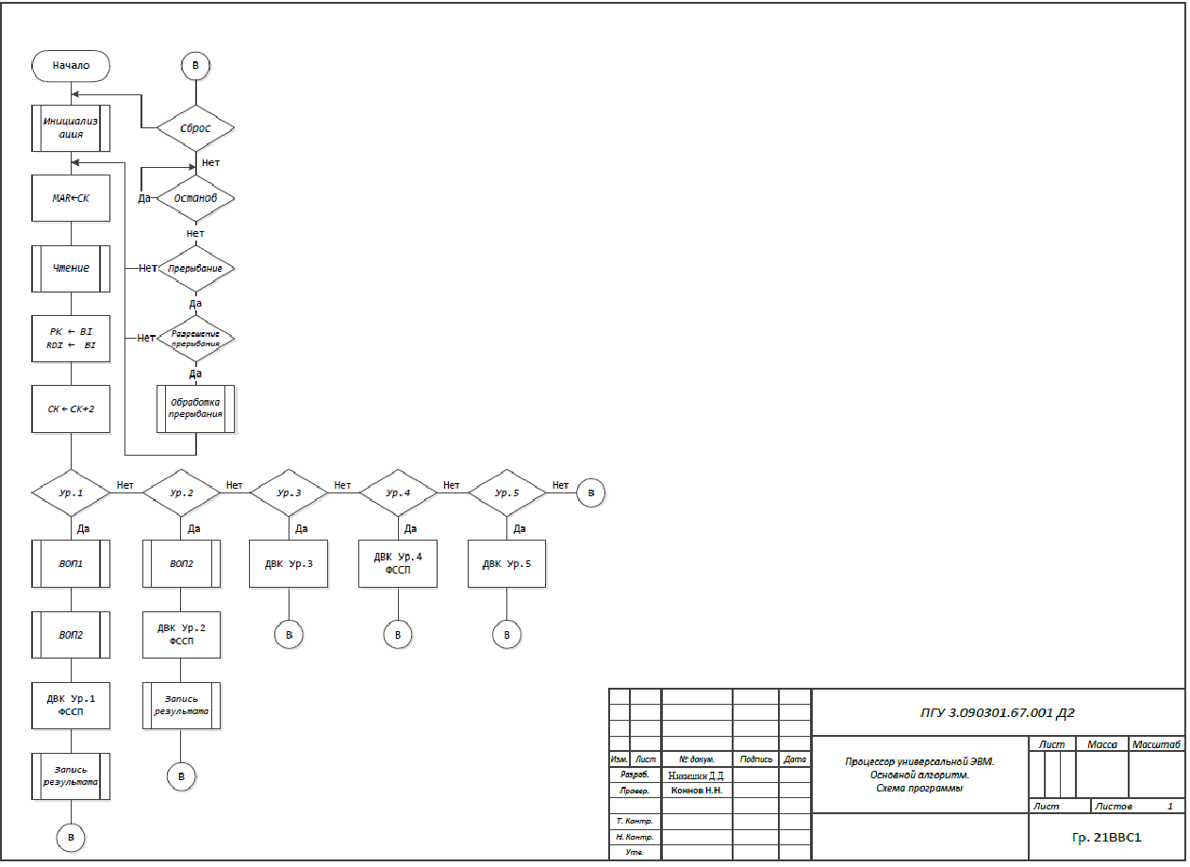
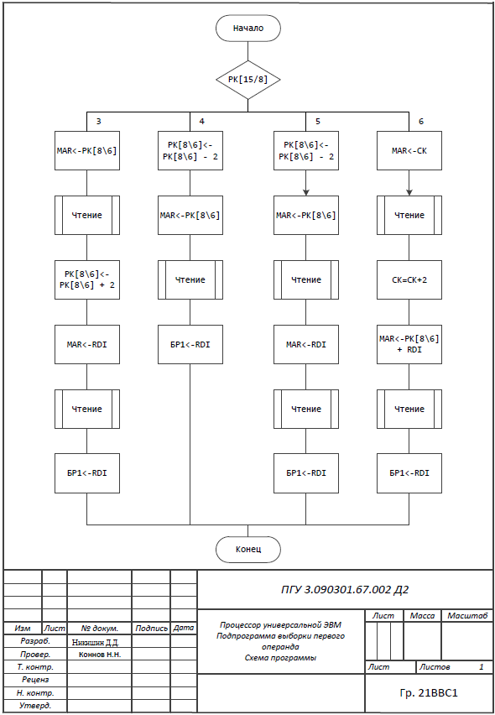
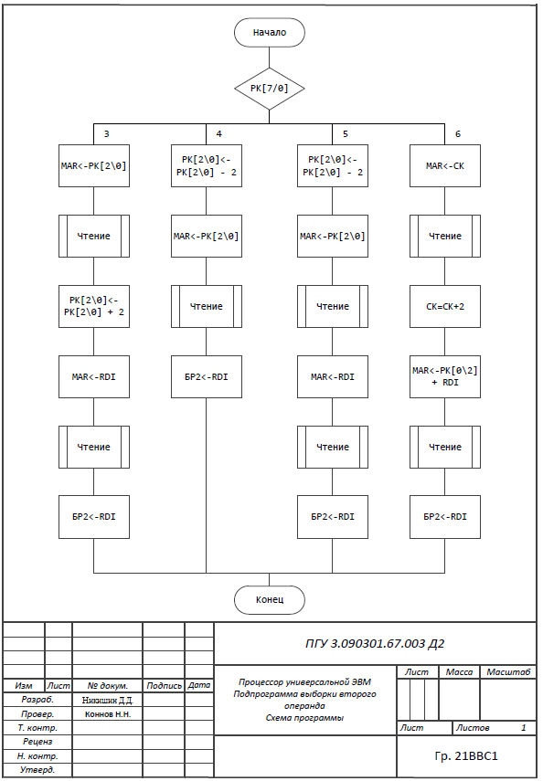
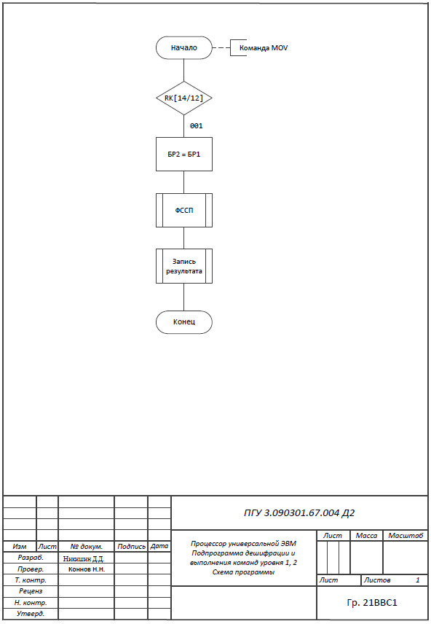
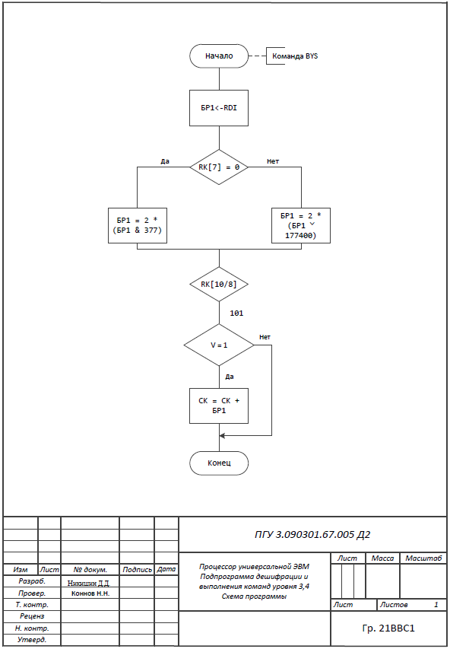
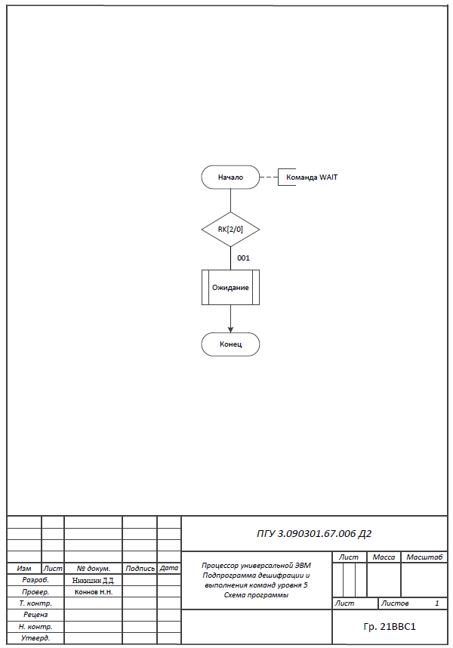

Приложение Б.
